บทที่ 1

โครงสร้างของร่างกายและหน้าที่
Body structure and Function

1.ความรู้เบื้องต้นเกี่ยวกับกายวิภาคและสรีรวิทยา

กายวิภาค และ สรีรวิทยา (anatomy and physiology) เป็นศาสตร์ในวิชาชีววิทยา ที่ศึกษาเกี่ยวกับร่างกายของสัตว์ในแนวทางที่แตกต่างกัน สามารถศึกษาแยกออกจากกัน หรือศึกษาเนื้อหาของศาสตร์ทั้งสองนี้ไปพร้อมๆ กันก็ได้ เพื่อให้เข้าใจมากขึ้น

1.1 กายวิภาคศาสตร์ (anatomy) เป็นศาสตร์แขนงหนึ่งของวิชาชีววิทยาที่ศึกษาเกี่ยวกับขนาด รูปร่าง โครงสร้าง และตำแหน่งของส่วนต่างๆในร่างกาย หรืออาจกล่าวได้ว่าเป็นความรู้ทางวิทยาศาสตร์ที่เกี่ยวข้องกับสิ่งมีชีวิตสาขาหนึ่ง ซึ่งจำเป็นต้องมีการตัดชิ้นส่วนของร่างกายมาเกี่ยวข้องเพื่อศึกษา เนื่องจากคำว่าอะนาโทมี (anatomy) มีรากศัพท์มาจากภาษากรีก โดยคำว่าอะนา (ana) แปลว่า แยกออก ส่วนคำว่าโทมี หรือโทม (tomy or tome) แปลว่า ตัด หากเป็นการศึกษาลักษณะโครงสร้างของอวัยวะต่างๆในร่างกายที่สามารถมองเห็นได้ด้วยตาเปล่า โดยใช้วิธีการตัด การแยก หรือการชำแหละ เพื่อแยกอวัยวะนั้นๆออกเป็นส่วนต่างๆ จะเรียกว่า วิชามหกายวิภาคศาสตร์ (gross anatomy or macroscopic anatomy) ส่วนวิชาที่ศึกษาลักษณะโครงสร้างของร่างกายในส่วนที่ไม่สามารถมองเห็นได้ด้วยตาเปล่า และจำเป็นต้องใช้กล้องจุลทรรศน์ช่วยในการศึกษา จึงเป็นการศึกษาถึงเนื้อเยื่อต่างๆ ของร่างกาย ว่าประกอบด้วยเซลล์ประเภทใดบ้าง ลักษณะรูปร่างของเซลล์เป็นอย่างไร และเซลล์มีขนาดเท่าใดจะเรียกว่า วิชาจุลกายวิภาคศาสตร์ (histology or microscopic anatomy) สำหรับ การศึกษาการเจริญเติบโต และการเปลี่ยนแปลงของเซลล์ ตลอดจนเนื้อเยื่อ และ อวัยวะภายในร่างกาย ซึ่งเริ่มตั้งแต่เป็นตัวอ่อนในระยะแรก หรือไซโกต (zygote) ที่จะมีการเจริญเติบโตพัฒนาและเปลี่ยนแปลงต่างๆจนกระทั่งถึงระยะก่อนคลอด เรียกว่า วิชาคัพภะวิทยา (embryology or developmental anatomy) แต่การศึกษาด้านโครงสร้าง รูปร่างของอวัยวะของสัตว์ที่มีกระดูกสันหลังชนิดต่างๆ ว่ามีความแตกต่างกันอย่างไร เช่น โคเป็นสัตว์ที่มีกระเพาะรวมหรือมี 4 กระเพาะ (compound stomach) แต่สุกร และสัตว์ปีกเป็นสัตว์กระเพาะเดี่ยว (single stomach) เรียกว่า วิชากายวิภาคศาสตร์เปรียบเทียบ (comparative anatomy) เป็นต้น

1.2 สรีรวิทยา (physiology) เป็นศาสตร์ที่ศึกษาเกี่ยวกับหน้าที่ของส่วนต่างๆของร่างกาย ว่าส่วนต่างๆ นั้นทำหน้าที่อะไรบ้าง ศาสตร์ทั้งสองนี้สามารถศึกษาแยกออกจากกันก็ได้ แต่การจะศึกษา ให้เข้าใจจริงๆ นั้น ควรศึกษาเนื้อหาของศาสตร์ทั้งสองนี้ไปพร้อมๆ กัน
ดังนั้นเพื่อให้ผู้เรียนเข้าใจกายวิภาคศาสตร์ได้ง่ายขึ้น จึงนิยมให้ศึกษาโครงร่างของร่างกายแบบแยกออกเป็นระบบ (systemic anatomy) ต่างๆ แล้วศึกษาระบบต่างๆ แยกออกทีละระบบ เช่น แยกศึกษาระบบหายใจ (respiratory system) ว่าประกอบด้วยอวัยวะที่สำคัญ คือปอด และท่อทางเดินหายใจ หรือศึกษาระบบย่อยอาหาร (digestive system) ว่าประกอบด้วยอวัยวะต่างๆคือท่อทางเดินอาหาร และอวัยวะที่เกี่ยวข้องคือ ต่อมน้ำลาย ตับและตับอ่อน เป็นต้น ทั้งนี้อาจให้ศึกษาโครงร่างของร่างกายแบบแยกระบบเป็นส่วนๆ เฉพาะแต่ละแห่ง (topographic anatomy) ของร่างกายก็ได้ เช่น การศึกษาเฉพาะส่วนหัว (head) หรือ แยกศึกษาเฉพาะส่วนลำตัวของสัตว์ (body) หรือ ศึกษาเฉพาะส่วนขาหน้า (fore limb) และขาหลัง (hind limb) ว่าแต่ละส่วนของร่างกายนั้นๆมีอวัยวะใดเป็นส่วนประกอบบ้าง เป็นต้น
เนื่องจากส่วนต่างๆ ในร่างกายของสัตว์ที่ประกอบขึ้นจากเซลล์เป็นจำนวนล้านล้านเซลล์จำเป็นต้องมีการทำงานร่วมกัน เพื่อให้สัตว์มีชีวิตอยู่รอด สามารถให้ผลผลิตและขยายพันธุ์ได้ สัตว์ที่มีสุขภาพดีร่างกายจึงควรมีกายวิภาคและสรีรวิทยาที่ปกติ ซึ่งจะแตกต่างจากสัตว์ที่สุขภาพไม่ดี ไม่ว่าจะเกิดจากสาเหตุใดก็ตาม เช่น อาจเกิดจากการติดเชื้อ หรือ เกิดจากอาการบาดเจ็บที่ส่วนใดส่วนหนึ่งของร่างกาย ดังนั้นความรู้ที่นักสัตวบาลหรือเกษตรกรและผู้สนใจจะได้รับจากการศึกษากายวิภาค และสรีรวิทยา จึงควรนำมาประยุกต์ใช้ในการจัดการดูแลสุขภาพสัตว์ในฟาร์มได้ เพื่อที่จะแยกออกได้ว่าสัตว์ที่มีสุขภาพดี หรือมีสุขภาพของร่างกายปกติ มีความแตกต่างจากสัตว์ที่ป่วยเป็นโรค หรือ สัตว์ที่มีอาการบาดเจ็บอย่างไรบ้าง เช่น โคที่มีสุขภาพปกติดี ดูหน้าตาต้องสดใส ไม่มีขี้มูกไหล หรือขี้ตาแฉะ รอบๆจมูกควรจะมีหยดน้ำกระจายกันอยู่ และควรต้องมีการเคี้ยวเอื้องเกิดขึ้นภายในปาก ถ้าตรวจพบว่าโคตัวใดในฟาร์มมีขี้ตา ขี้มูกเกรอะ ไม่มีหยดน้ำที่รอบๆ จมูก และ/หรือ ไม่มีการเคี้ยวเอื้องเกิดขึ้น อาจคาดเดาไว้ก่อนว่าโคตัวนั้นมีสุขภาพไม่ดี หรือ มีอาการผิดปกติอย่างใดอย่างหนึ่งเกิดขึ้น นอกจากนี้ความรู้ที่ได้รับจากการศึกษาเกี่ยวกับกายวิภาค และสรีรวิทยา ก็ยังสามารถใช้เป็นความรู้พื้นฐานที่สำคัญสำหรับการศึกษาในสาขาวิชาสัตวศาสตร์ได้ เช่น การศึกษาเกี่ยวกับการให้อาหารสัตว์ การเจริญเติบโตของสัตว์ การสืบพันธุ์ พฤติกรรมของสัตว์ และ การให้ผลผลิตของสัตว์ เป็นต้น

2.เซลล์ (cell)

เซลล์เป็นหน่วยที่เล็กที่สุดของสิ่งมีชีวิต โดยทั่วไปมีโครงสร้างพื้นฐานคล้ายคลึงกัน และมีคุณสมบัติของการเป็นสิ่งมีชีวิตอย่างครบถ้วน เช่น มีคุณสมบัติในการเจริญเติบโตเพิ่มขนาดได้ (growth) สามารถแบ่งเซลล์เพิ่มจำนวนได้ (cell division) มีความสามารถตอบสนองต่อสิ่งเร้า (response) สามารถดูดซึมโภชนะ (absorption) และ ขับถ่ายของเสีย (excretion) ได้ เซลล์ในร่างกายจะมีรูปร่าง ขนาด และหน้าที่แตกต่างกันไปได้ ดังนั้นเมื่อเซลล์ที่มีรูปร่างและทำหน้าที่เหมือนกันมาอยู่รวมกันมากๆจะทำให้เกิด เป็นเนื้อเยื่อ (tissue) ชนิดต่างๆ เช่น เนื้อเยื่อบุผิว (epithelium) และเนื้อเยื่อเกี่ยวพัน (connective tissue) เป็นต้น และเมื่อเนื้อเยื่อตั้งแต่ 2 ชนิดขึ้นไปมาอยู่รวมกันเพื่อร่วมกันทำหน้าที่ จึงเกิดเป็นอวัยวะ (organ) ขึ้นมา เช่น ปอด หัวใจ และกระเพาะอาหาร จะประกอบขึ้นด้วยเนื้อเยื่อชนิดต่างๆ เช่น เนื้อเยื่อบุผิว เนื้อเยื่อกล้ามเนื้อ และเนื้อเยื่อเกี่ยวพัน เป็นต้น อวัยวะหลายๆ อวัยวะเมื่อมารวมกลุ่มกัน เพื่อทำหน้าที่อย่างใดอย่างหนึ่งร่วมกันจะเกิดเป็นระบบ (system) ขึ้นมา เช่น ระบบทางเดินอาหารประกอบด้วยอวัยวะต่างๆ ทำหน้าที่ร่วมกัน คือ กระเพาะอาหาร (stomach) ลำไส้เล็ก (small intestine) ตับ (liver) และถุงน้ำดี (gall bladder) เป็นต้น เมื่อระบบต่างๆ หลายๆ ระบบมาร่วมกันทำหน้าที่จะเกิดเป็นส่วนประกอบของร่างกาย (body) ขึ้น

ดังนั้นในการศึกษาเกี่ยวกับระบบต่างๆ ในร่างกายสัตว์เลี้ยง จึงจำเป็นต้องเรียนรู้ และทำความเข้าใจตั้งแต่โครงสร้างและหน้าที่พื้นฐานของเซลล์ เซลล์ที่เป็นส่วนประกอบของเนื้อเยื่อ เนื้อเยื่อที่เป็นส่วนประกอบของอวัยวะ และอวัยวะที่เป็นส่วนประกอบของระบบต่างๆ ที่ประกอบกันขึ้นเป็นร่างกายด้วย

2.1 โครงสร้างพื้นฐานของเซลล์ (basic cell structure)

โครงสร้างพื้นฐานของเซลล์ในร่างกายของสัตว์เลี้ยงประกอบด้วยส่วนสำคัญ 3 ส่วน คือ เยื่อหุ้มเซลล์ (cell membrane or plasma membrane) ไซโตพลาสซึม (cytoplasm) และนิวเคลียส (nucleus) ที่มีเยื่อหุ้มนิวเคลียส (nuclear membrane) ห่อหุ้มอยู่ ภายในไซโตพลาสซึมจะมีออร์แกนเนลล์ (organells) ที่มีเยื่อหุ้มอยู่เป็นองค์ประกอบหลัก

1) เยื่อหุ้มเซลล์ (cell membrane) เป็นเยื่อบางๆที่ยืดหดได้ดี กั้นอยู่ระหว่างส่วนประกอบภายในเซลล์ และส่วนประกอบภายนอกเซลล์ มีโครงสร้างเป็นสารประกอบโปรตีน และไขมัน โดยโมเลกุลของไขมันเป็นสารประกอบประเภทฟอสฟอไลปิด (phospholipid) ซึ่งมีส่วนที่ละลายน้ำ หรือชอบน้ำ (hydrophillic) และ มีส่วนที่ไม่ละลายน้ำ (hydrophobic) ด้วย โมเลกุลของไขมันมีการเรียงตัวในลักษณะของสารประกอบไขมันสองชั้นประกบติดกันอยู่ (phospholipid bilayer) ส่วนหัวของฟอสเฟทส่วนที่ละลายน้ำจะอยู่ทางด้านนอก และมีส่วนของหางที่ไม่ละลายน้ำอยู่ด้านใน แต่โปรตีนที่เป็นส่วนประกอบของเยื่อหุ้มเซลล์จะแขวนลอยอยู่ในชั้นของสารประกอบไขมัน โดยจะเป็นช่องทาง หรือรู (channel) ที่บริเวณเยื่อหุ้มเซลล์ เพื่อให้อะตอม หรือ โมเลกุลของสารต่างๆ เคลื่อนที่ผ่านเข้า และออกจากเซลล์ได้ เช่น ช่องทางของโซเดียมอิออน (Na⁺ channel) อาจแบ่งช่องทางที่เยื่อหุ้มเซลล์ออกได้เป็น 2 ประเภท

ก. ช่องทางที่เปิดอยู่ตลอดเวลา (leak channel or passive gate channel) เป็นช่องทางที่เปิดให้โมเลกุลของสาร หรือ อิออนของสารหรืออิออนของแร่ธาตุผ่านเข้า และออกได้ตลอดเวลา มักพบได้ทั่วไปบนเยื่อหุ้มเซลล์ โดยการเข้าและออกของสารผ่านช่องทางนี้สามารถเกิดขึ้นได้ตลอดเวลา และใช้กลไกแบบไม่ใช้พลังงาน (passive transport)
ข. ช่องทางที่เปิดให้สารผ่านเข้าและออกได้เมื่อได้รับสัญญาณเฉพาะ (gated channels) เท่านั้น เช่น ช่องทางที่เปิดให้สาร หรือ อิออนของสารผ่านเข้าและออกได้ โดยการกระตุ้นของสารเคมี (chemical gate channel) และ ช่องทางที่เปิดได้ เมื่อเกิดการเปลี่ยนแปลงความแตกศักย์ระหว่างเยื่อหุ้มเซลล์ (voltage gate channel) โดยกลไกการเข้าออกของสารมักเป็นแบบใช้พลังงาน (active transport)
ดังนั้นสารต่างๆ ที่ละลายในไขมันได้ เช่น โมเลกุลของก๊าซออกซิเจน ก๊าซคาร์บอนไดออกไซด์ หรือฮอร์โมนที่เป็นสเตอรอยด์ จึงสามารถผ่านเข้าและออกจากเซลล์ผ่านทางเยื่อหุ้มเซลล์ได้ง่าย โดยการซึมผ่านส่วนประกอบที่เป็นไขมันของเยื่อหุ้มเซลล์ แต่อิออนของแร่ธาตุ และโมเลกุลที่ละลายได้ดีในน้ำ แต่ไม่ละลายในไขมัน เช่น กรดอะมิโน และน้ำตาล จะผ่านเยื่อหุ้มเซลล์เข้าไปได้ยากกว่า โดยจะใช้การเข้าออกผ่านทางช่องทางที่เป็นโปรตีน (channel) หรือ อาจเข้าและออกโดยการใช้ตัวพาที่เป็นโปรตีนที่เยื่อหุ้มเซลล์ (carrier protein) และ วิธีการอื่นๆ เป็นต้น

เยื่อหุ้มเซลล์มีหน้าที่ คือ
- ช่วยห่อหุ้มเซลล์ จึงทำให้เซลล์เกิดเป็นรูปร่าง นอกจากนี้ยังใช้แยกเซลล์แต่ละเซลล์ออกจากกัน ช่วยห่อหุ้มไซโตพลาสซึม และ ป้องกันไม่ให้ออร์แกนเนลล์ต่างๆ ไหลออกนอกเซลล์
- ควบคุมการผ่านเข้าและออกของสารระหว่างภายใน และภายนอกเซลล์ โดยเยื่อหุ้มเซลล์จะมีคุณสมบัติพิเศษ คือเป็นเยื่อเลือกผ่าน (semipermeable membrane) จึงเลือกให้สารบางชนิดเท่านั้นผ่านเข้าและออกจากเซลล์ได้
- ควบคุมตัวรับจำเพาะสำหรับฮอร์โมน หรือเป็นตัวรับของสารสื่อประสาท หรือเป็นตัวส่งสัญญาณทางเคมีอื่นๆ โดยใช้โปรตีน หรือ สารประกอบโปรตีนบางชนิดที่อยู่ภายในเยื่อหุ้มเซลล์เป็นตัวพา

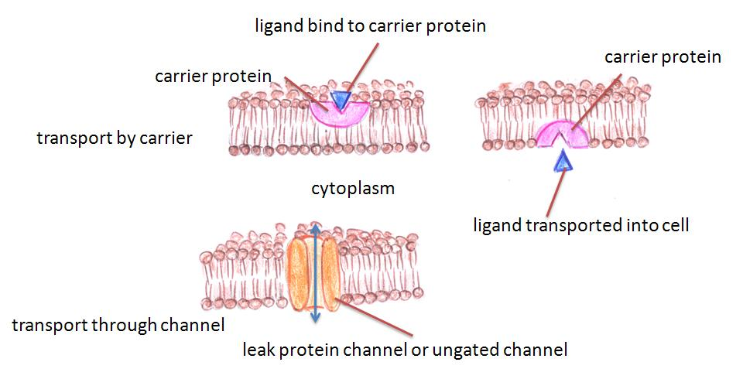

ภาพที่ 1.1 การใช้ตัวพาที่เป็นโปรตีน และช่องทางที่เปิดอยู่ตลอดเวลาในการส่งสารที่เยื่อหุ้มเซลล์
ที่มา : ดัดแปลงจาก Heidemann (2013)
ซีเลีย และแฟลเจลลัม (cilia and flagellum)

คือ ส่วนของเยื่อหุ้มเซลล์ที่มีลักษณะคล้ายกับขน ซึ่งยื่นออกจากเซลล์ ประกอบด้วยไมโครทิวบูล (microtubule) จำนวน 9 คู่ ที่เรียงตัวกันในลักษณะเป็นวงกลม โดยมีไมโครทิวบูลอีก 1 คู่เป็นแกนอยู่ตรงกลาง ทั้งซีเลีย และแฟลเจลลัมเป็นขนที่พัดโบกให้เคลื่อนที่ได้ มีหน้าที่เกี่ยวข้องกับการพักโบก เพื่อใช้ ในการเคลื่อนที่ของเซลล์ หรือใช้ในการเคลื่อนที่ของสารอื่น แต่ซีเลียมักมีขนาดสั้นกว่าแฟลเจลลัม และมีจำนวนมากกว่า โดยจะยื่นออกมาโดยรอบเซลล์ ส่วนแฟลเจลลัมจะเป็นขนที่เกิดขึ้นเป็นกระจุก และเกิดขึ้นเพียงบางส่วนของเซลล์เท่านั้น

2) ไซโตพลาสซึม (cytoplasm)

คือ ส่วนของเหลวที่อยู่ล้อมรอบนิวเคลียส มีลักษณะเป็นของเหลวกึ่งใส และกึ่งข้น ภายในไซโตพลาสซึมนอกจากจะเห็นนิวเคลียสเป็นโครงสร้างที่เด่นชัดแล้ว ยังประกอบด้วยโครงสร้างที่สำคัญอีก 2 ชนิด คือ ออร์แกนเนลล์ชนิดต่างๆ และไซโตพลาสมิกอินคลูชั่นบอดี้ (cytoplasmic inclusion bodies) ในแต่ละเซลล์อาจมีชนิดและจำนวนของออร์แกนเนลล์ที่แตกต่างกันได้

ก. ออร์แกนเนลล์ (organelle) เป็นส่วนประกอบที่มีชีวิตของเซลล์ หรือ ส่วนประกอบที่ถาวร ซึ่งแขวนลอยอยู่ภายในไซโตพลาสซึม ที่อาจเปรียบได้กับอวัยวะต่างๆ ของเซลล์ มีหน้าที่เกี่ยวกับขบวนการเมตาโบลิซึม (metabolism) สังเคราะห์สาร สังเคราะห์พลังงาน บรรจุสารที่สังเคราะห์ได้เพื่อการส่งออกไปภายนอกเซลล์ ขับถ่ายของเสีย และ เกี่ยวข้องกับการสืบพันธุ์ เป็นต้น ออร์แกนเนลล์ที่สำคัญ ได้แก่ ออร์แกนเนลล์ที่มีเยื่อหุ้ม (plasma bound organelles) ซึ่งจัดเป็นโครงสร้างที่มีความสำคัญต่อการมีชีวิตอยู่ของเซลล์ เช่น ไมโตคอนเดรีย (mitochondria) กอลจิบอดี้ (glogi bodies) เอ็นโดพลาสมิกเรติคูลัม (endoplasmic reticulum) และ ไลโซโซม (lysosome) เป็นต้น ส่วนออร์แกนเนลล์ที่ไม่มีเยื่อหุ้ม (non membrane bounded organelles) ได้แก่ ไรโบโซม (ribosome) และเซนตริโอล (centriole) เป็นต้น
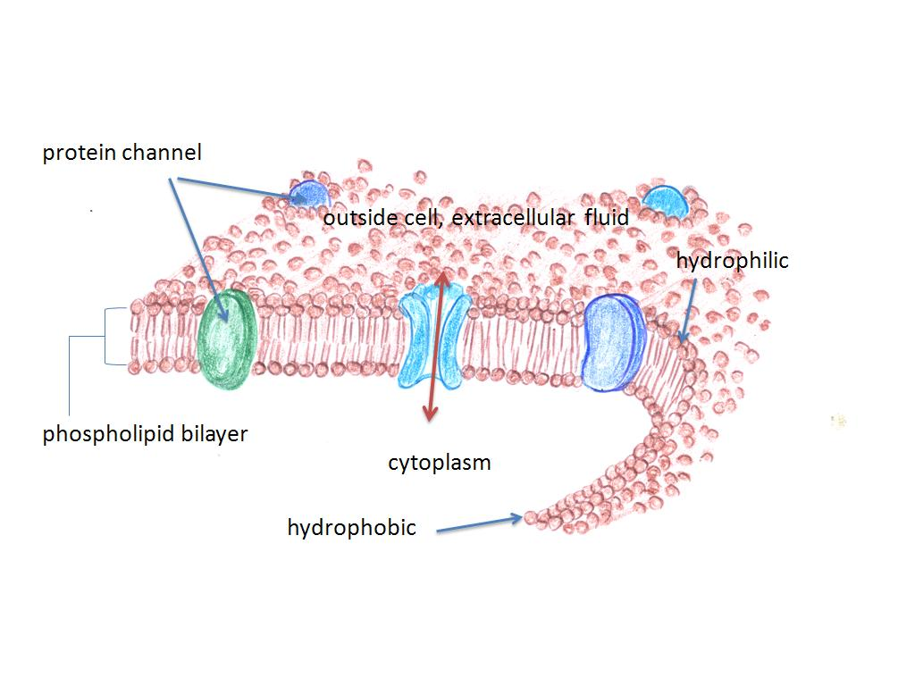
ภาพที่ 1.2 ส่วนประกอบของเยื่อหุ้มเซลล์
ที่มา : ดัดแปลงจาก Heidermann (2013)

- ไมโตคอนเดรีย เป็นออร์แกนเนลล์ที่มีรูปร่างกลมหรือรูปไข่ ลักษณะเป็นท่อนสั้น หรือท่อนยาว มีผนังหุ้ม 2 ชั้น (double unit membrane) ภายในมีเอ็นไซม์หลายชนิด โดยเฉพาะเอ็นไซม์ที่เกี่ยวข้องกับการสังเคราะห์พลังงาน เช่น เอทีพี (adenosine triphosphate, ATP) จึงอาจเรียกว่าเป็นแหล่งพลังงานของเซลล์ นอกจากนี้ยังสังเคราะห์เอ็นไซม์ที่เกี่ยวกับการสังเคราะห์โปรตีน หรือ สังเคราะห์ไขมันได้ เซลล์ที่มี ขบวนการเมตาโบลิซึมสูง เช่น เซลล์ในตับ และ ไต จึงมีไมโตคอนเดรียจำนวนมาก ไมโตคอนเดรียจัดเป็นออร์แกนเนลล์ที่สามารถแบ่งตัวได้ เนื่องจากภายในโครงสร้างมีดีเอ็นเอ (DNA) อยู่
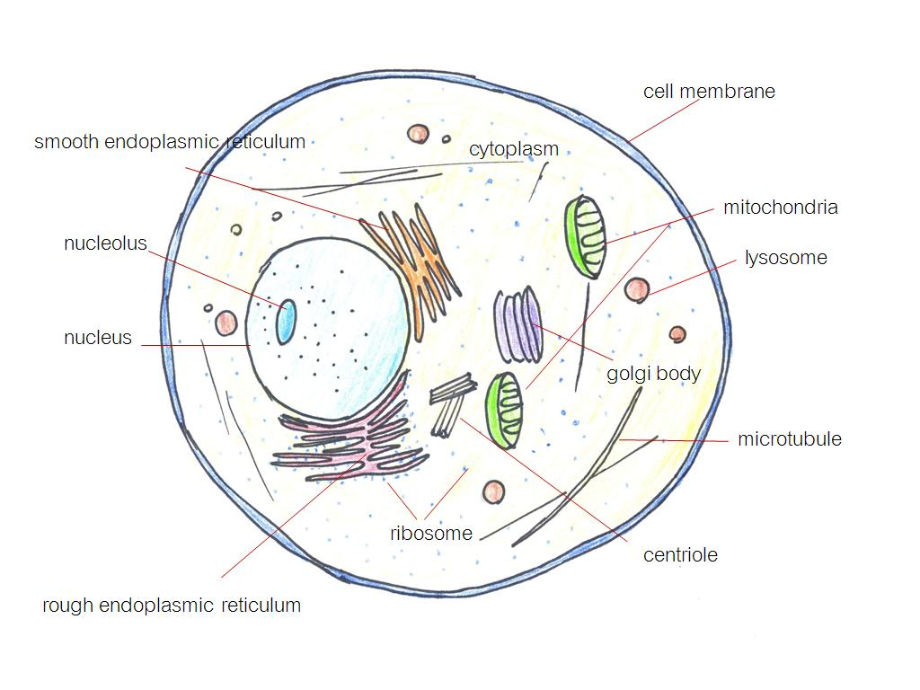
ภาพที่ 1.3 ส่วนประกอบของเซลล์
- เอ็นโดพลาสมิกเรติคูลัม คือ ออร์แกนเนลล์ที่มีลักษณะเป็นท่อยาวที่มีการเชื่อมต่อประสานกัน และมีเยื่อบางๆ หุ้ม 2 ชั้น ส่วนของท่อมีช่องทางเชื่อมติดต่อกับเยื่อหุ้มเซลล์ เยื่อหุ้มนิวเคลียส และกอลจิบอดี้ ภายในท่อมีของเหลวเรียกว่า ไฮยาโลพลาสซึม (hyaloplasm) บรรจุอยู่ เอ็นโดพลาสมิกเรติคูลัมมี 2 ชนิด คือ ชนิดผิวเรียบ (smooth endoplasmic reticulum, SER) เป็นชนิดที่ไม่มีไรโบโซมมาเกาะที่ผิวด้านนอกของท่อ จึงทำหน้าที่ในการลำเลียงสารต่างๆ ภายในเซลล์ เช่น อาร์เอ็นเอ (RNA) ไขมัน และ ฮอร์โมนที่เป็นสเตอรอยด์ (steroid hormone) พบมากในเซลล์ที่สังเคราะห์ฮอร์โมนที่เป็นสเตอรอยด์ เช่น เลย์ดิกเซลล์ (leydig’s cell) ในอัณฑะ (testis) เอ็นโดพลาสมิกเรติคิวลัมชนิดผิวขรุขระ (rough endoplasmic reticulum, RER) เป็นชนิดที่มีไรโบโซมมาเกาะที่ผิวด้านนอกของท่อ พบมากในเซลล์ที่มีการสังเคราะห์โปรตีน จึงมีหน้าที่สังเคราะห์โปรตีนที่อยู่ในลักษณะของสารละลาย (soluble protein) และนำออกจากเซลล์โดยส่งผ่านทางกอลจิบอดี้
- กอลจิบอดี้ อาจเรียกว่า กอลจิคอมเพ็ลกซ์ (golgi complex) หรือ กอลจิแอพพาลาทัส (glogi apparatus) มีลักษณะเป็นถุงแบนๆ หรือ เป็นท่อแบนเรียงซ้อนกันเป็นชั้นๆ มักพบโครงสร้างนี้อยู่ใกล้กับเอ็นโดพลาสมิกเรติคิวลัมชนิดผิวขรุขระ ออร์แกนเนลล์นี้จะพบมากในเซลล์ที่เกี่ยวข้องกับการหลั่งเอ็นไซม์ และฮอร์โมน ทำหน้าที่สะสมสารที่ร่างกายสังเคราะห์ขึ้นมาเช่น โปรตีน แล้วเก็บไว้ภายใน จึงทำให้โปรตีนที่สังเคราะห์ขึ้นมามีความเข้มข้นขึ้น โดยจะเก็บสารนั้นไว้ในถุง (secretory vesicle) นอกจากนี้ยังเกี่ยวข้องกับขบวนการหลั่งของสารออกภายนอกเซลล์ (exocytosis) และ การสังเคราะห์คาร์โบไฮเดรทด้วย เซลล์ที่เกี่ยวข้องกับการหลั่งสารจะมีกอลจิบอดี้ที่เจริญดี
- ไลโซโซม มีรูปร่างกลม มีผนังเยื่อบุชั้นเดียว ภายในมีเอ็นไซม์ที่ย่อยโปรตีน (proteolytic enzyme) ทำหน้าที่ย่อยสารที่ร่างกายไม่ต้องการแล้วนำออกภายนอกเซลล์ ไลโซโซมพบมาก ในเซลล์เม็ดเลือดขาว เช่น เซลล์นิวโทรฟิล (neutrophil) และเซลล์ที่พบอยู่ในระบบเรติคิวโลเอ็นโดทีเรียล (recticuloendotherial system) เช่น ตับ และม้าม เอ็นไซม์ภายในไลโซโซมจะทำหน้าที่ในการย่อยสลายโมเลกุลของสารภายในเซลล์ ย่อยเซลล์ที่ตายแล้ว หรือย่อยสลายเซลล์ที่มีอายุมาก การย่อยสลายเชื้อโรค หรือสิ่งแปลกปลอมที่เข้าสู่เซลล์ รวมทั้งย่อยสลายโครงสร้างต่างๆของเซลล์ในระยะที่เซลล์มีการเปลี่ยนแปลง นอกจากนี้ยังเกี่ยวข้องกับการย่อยสลายทำลายเซลล์ตัวเอง (autolysis) ด้วย
- ไรโบโซม เป็นออร์แกนเนลล์ขนาดเล็ก ที่ไม่มีเยื่อหุ้ม พบกระจายอยู่อย่างอิสระทั่วไปในเซลล์ โดยแขวนลอยอยู่ภายในไซโตพลาสซึม มีบางส่วนเกาะอยู่ที่ผิวด้านนอกของเอ็นโดพลาสมิกเรติคิวลั่ม ทำหน้าที่เกี่ยวข้องกับการสังเคราะห์โปรตีนและการแบ่งเซลล์ ไรโบโซมที่กระจายอยู่ในไซโตพลาสซึมจะสังเคราะห์โปรตีนสำหรับใช้ในเซลล์ ส่วนไรโบโซมที่เกาะกับเอ็นโดพลาสมิกเรติคิวลัมจะสังเคราะห์โปรตีนที่ใช้สำหรับภายนอกเซลล์
- เซนทริโอล เป็นออร์แกนเนลล์ที่ไม่มีเยื่อหุ้ม มีลักษณะคล้ายท่อทรงกระบอกเล็กๆ 2 กลุ่ม เรียงตัวตั้งฉากกัน มีหน้าที่เกี่ยวข้องกับการแบ่งเซลล์ ในขณะที่เซลล์มีการแบ่งตัวเซนทริโอลจะทำหน้าที่ในการแยกโครโมโซมออกจากกัน และในเซลล์บางชนิดเซนทริโอลจะเกี่ยวกับการเคลื่อนที่ของเซลล์
สำหรับส่วนประกอบในไซโตพลาสซึมที่มีโครงสร้าง และหน้าที่แตกต่างจากออร์แกนเนลล์ คือไม่มีเยื่อหุ้ม และไม่มีหน้าที่เกี่ยวกับขบวนการเมตาโบลิซึมของเซลล์ แต่มีหน้าที่เกี่ยวข้องกับการเคลื่อนที่ของไซโตพลาสซึม และ เกี่ยวข้องกับการเคลื่อนที่ของเซลล์ ได้แก่ ไมโครทิวบูล (microtubule) และ ไมโครฟิลาเมนท์ (microfilament) เป็นต้น
-ไมโครทิวบูล มีลักษณะเป็นท่อกลวงยาว และหนามาก ใช้เป็นที่ยึดเกาะของไมโตคอนเดรีย ไลโซโซม และ ถุงขนาดใหญ่ที่บรรจุสารคัดหลั่ง (secretory granule) ที่เซลล์สังเคราะห์ขึ้นมา โดยจะนำพาสิ่งที่ยึดเกาะให้เคลื่อนที่จากตำแหน่งหนึ่งไปยังตำแหน่งอื่นๆ ภายในเซลล์ เช่น ไมโครทิวบูลที่พบในเส้นใยสปินเดิล (spindle fiber) จะช่วยแบ่งโครโมโซม และ ออร์แกนแนลล์ต่างๆ ในขบวนการแบ่งเซลล์
-ไมโครฟิลาเมนท์ ประกอบด้วยโปรตีน 2 ชนิด คือ โปรตีนแอกติน (actin) และไมโอซิน (myosin) ไมโครฟิลาเมนท์มีการเรียงตัวเป็นมัดและเรียงตัวแบบร่างแห ทำหน้าที่เกี่ยวข้องกับการแยกส่วนประกอบของเซลล์ระหว่างขบวนการแบ่งเซลล์ นอกจากนี้ยังเกี่ยวข้องกับการเคลื่อนไหวของเซลล์ การนำสารเข้า และออกจากเซลล์ (endocytosis and extocytosis) ส่วนไมโครฟิลาเมนท์ในเซลล์กล้ามเนื้อ จะพัฒนาเป็นไมโอไฟบริล (myofibril) ทำหน้าที่เกี่ยวข้องกับการหดตัว และคลายตัวของเซลล์กล้ามเนื้อ

ข. ไซโตพลาสมิกอินคลูชั่นบอดี้ (cytoplasmic inclusion bodies) หรือ ส่วนประกอบที่ไม่มีชีวิตที่เซลล์สังเคราะห์ขึ้นมา มักพบลอยอยู่ในส่วนของไซโตพลาสซึม ได้แก่ เม็ดแป้ง และ เม็ดไขมัน รวมทั้งของเสียที่เกิดขึ้นจากขบวนการเมตาโบลิซึมของเซลล์ สารสี หรือสิ่งแปลกปลอมที่เข้าไปอยู่ในเซลล์

3) นิวเคลียส (nucleus) คือ ส่วนสำคัญที่สุดของเซลล์ และเป็นที่อยู่ของสารพันธุกรรมของเซลล์ เช่น ดีเอ็นเอ (deoxyribonucleic acid, DNA) ซึ่งอยู่รวมกับโปรตีนในรูปของโครมาติน ภายในนิวเคลียสยังมีอาร์เอ็นเอ (ribonucleic acid, RNA) นิวเคลียสอาจจัดว่าเป็นออร์แกนเนลล์ที่ใหญ่ที่สุดในเซลล์ก็ได้ ทำหน้าที่ควบคุมการทำงานของเซลล์ร่วมกับไซโตพลาสซึม เซลล์ทุกชนิดจะมีนิวเคลียสตลอดอายุขัย ยกเว้นเซลล์เม็ดเลือดแดง นิวเคลียสของเซลล์อาจมีรูปร่างต่างๆ กัน เช่น รูปกลม รี หรือ เป็นกลีบ หรือ เป็นพู (lobe) และบางเซลล์อาจมีนิวเคลียสมากกว่า 1 อัน (multinucleate) ก็ได้ เช่น เซลล์กล้ามเนื้อลายเป็นเซลล์ที่มีนิวเคลียสหลายอัน และอาจไม่ได้อยู่ตรงกลางเซลล์ โดยปกตินิวเคลียสจะถูกล้อมรอบด้วยเยื่อหุ้มนิวเคลียส ภายในนิวเคลียสจะประกอบด้วยโครมาติน และ นิวคลีโอลัส เป็นต้น
-เยื่อหุ้มนิวเคลียส (nuclear envelop or nuclear membrane) เป็นเยื่อบางๆ 2 ชั้น ที่เยื่อหุ้มนิวเคลียสมีรูหรือช่องทางให้สารผ่านเข้าออกอยู่มากมาย เรียกว่านิวเคลียร์พอร์ (nuclear pore) ทำหน้าที่เป็นทางผ่านของสารต่างๆ ระหว่างไซโตพลาสซึม และนิวเคลียส เยื่อหุ้มนิวเคลียสมีลักษณะเป็นเยื่อเลือกผ่านเช่นเดียวกับเยื่อหุ้มเซลล์ ด้านนอกของเยื่อหุ้มนิวเคลียสจะมีช่องทางติดต่อกับเอ็นโดพลาสมิกเรติคิวลั่มชนิดผิวขรุขระ เพื่อทำหน้าที่ลำเลียงสารต่างๆ ระหว่างนิวเคลียส และไซโตพลาสซึม
-โครมาติน (chromatin) เป็นส่วนของนิวเคลียสที่ย้อมติดสี มีลักษณะเป็นเส้นใยเล็กๆ ขดไปมาเป็นร่างแห จึงเรียกว่า ร่างแหโครมาติน (chromatin network) ประกอบด้วยโปรตีนหลายชนิด เช่นโปรตีนฮีสโตน (histone) โครงสร้างพื้นฐานของโครมาติน คือ นิวคลีโอโซม (nucleosome) ประกอบด้วยส่วนที่เป็นแกน คือ ฮีสโตน ซึ่งมีดีเอ็นเอ (DNA) ล้อมรอบอยู่ นอกจากนี้ยังมีโปรตีนที่ไม่ใช่ฮีสโตนที่เป็นแหล่งสังเคราะห์สารตั้งต้นของเมสเซนเจอร์อาร์เอ็นเอ (messenger RNA, mRNA) ในขณะที่มีการแบ่งเซลล์ส่วนของโครมาติน (chromatin) จะหดตัวสั้นลงเป็นแท่งเรียกว่าโครโมโซม (chromosome) โครโมโซมจะต้องจำลองตัวเองเป็นเส้นคู่ เรียกว่า โครมาติด (chromatid) ในสัตว์เลี้ยงแต่ละชนิดจะมีจำนวนโครโมโซมที่ต่างกันไป เช่น สุกรมีโครโมโซม 20 คู่ โคมี 48 คู่ และแมวมี 19 คู่ โดยโครโมโซมจะทำหน้าที่ควบคุมการถ่ายทอดลักษณะทางพันธุกรรมของสิ่งมีชีวิต
-นิวคลีโอลัส (nucleus) เป็นส่วนของนิวเคลียสที่มีลักษณะเป็นก้อน ประกอบด้วย โปรตีน และ อาร์เอ็นเอ (RNA) เซลล์ที่มีกิจกรรมสูงจะมีนิวคลีโอลัสขนาดใหญ่ ทำหน้าที่สังเคราะห์อาร์อาร์เอ็นเอ (ribosomal ribonucleic acid, rRNA) ชนิดต่างๆ โดยอาร์อาร์เอ็นเอ (rRNA) จะถูกนำออกจากนิวเคลียสผ่านช่องทางที่เป็นโปรตีนของเยื่อหุ้มนิวเคลียส เพื่อทำหน้าที่สังเคราะห์โปรตีนในส่วนของไซโตพลาสซึม
โดยทั่วไปเซลล์ทุกชนิดในร่างกายของสัตว์จะมีการเสื่อมสลาย หรือ ตายไปเองตามธรรมชาติ หรืออาจเรียกว่าตายไปตามอายุขัย จึงทำให้เกิดการหมุนเวียนของเซลล์ในร่างกายอยู่ตลอดเวลา (cell turnover) โดยเซลล์ที่สร้างขึ้นมาใหม่จะเข้ามาทำหน้าที่แทนเซลล์ที่ตายไป เพื่อให้ร่างกายของสัตว์มีชีวิตอยู่รอดได้ หากการตายของเซลล์นั้นเกิดขึ้นตามธรรมชาติ เรียกว่า ขบวนการอะพ๊อพโทซีส (apoptosis) ซึ่งเป็นการตายของเซลล์ที่เกิดจากสาเหตุภายในเซลล์ ที่ทำให้เซลล์แตกออกเป็นชิ้นส่วนย่อยๆ ซึ่งจะถูกเก็บกลืนกินจากเซลล์อื่นที่อยู่ใกล้เคียงได้ การตายในลักษณะนี้จะไม่มีการอักเสบเกิดขึ้น สำหรับการตายของเซลล์ที่เกิดจากสาเหตุอื่น เช่น เกิดการติดเชื้อ (pathogenic condition) จะเรียกว่า ขบวนการนีโครซีส (necrosis) ซึ่งเกิดจากไมโตคอนเดรียของเซลล์นั้นๆ ไม่มีความสามารถในการสร้างพลังงานเพื่อให้เซลล์ มีชีวิตอยู่รอดต่อไปได้ เซลล์ที่ตายจึงแตกออก และปลดปล่อยออร์แกนเนลล์ออกมาภายนอกเซลล์ เป็นผลให้เกิดการอักเสบของเนื้อเยื่อเกิดขึ้นตามมา
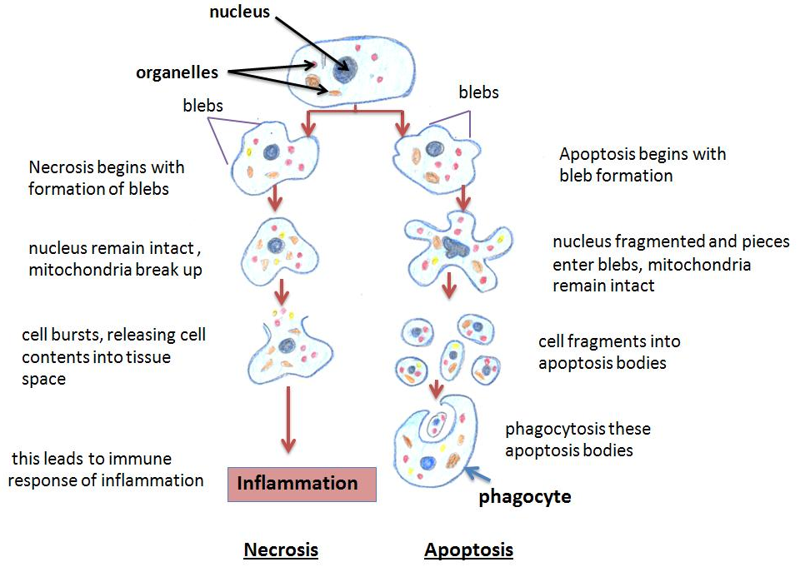
ภาพที่ 1.4 แสดงการตายของเซลล์แบบ apoptosis และแบบ necrosis
ที่มา : ดัดแปลงจาก Heidemann (2013)

2.2 การเคลื่อนที่ของสารผ่านเยื่อหุ้มเซลล์

การเคลื่อนที่ของสารผ่านเยื่อหุ้มเซลล์มีความสำคัญต่อการมีชีวิตอยู่ของเซลล์ เนื่องจากเซลล์ จำเป็นต้องได้รับสารต่างๆที่เป็นประโยชน์ เช่น โภชนะ เพื่อใช้ในการสังเคราะห์พลังงานและโปรตีน แต่ในขณะเดียวกันก็จำเป็นต้องมีการขับของเสีย หรือสารที่ไม่ต้องการใช้ให้ออกจากเซลล์ไปด้วย สารต่างๆ เหล่านี้จะเข้าหรือออกจากเซลล์ได้โดยผ่านทางเยื่อหุ้มเซลล์เท่านั้น เนื่องจากเยื่อหุ้มเซลล์มีคุณสมบัติยอมให้สารบางชนิดเท่านั้นผ่านเข้าออกได้ ความสามารถของสารต่างๆในการผ่านเข้าออกเยื่อหุ้มเซลล์จึงแตกต่างกันออกไป น้ำจัดเป็นสารที่มีคุณสมบัติในการผ่านเยื่อหุ้มเซลล์ได้ดีที่สุด เนื่องจากสามารถผ่านเข้าออกจากเซลล์ได้อย่างอิสระ (เช่นเดียวกับสารที่มีขนาดเล็กบางชนิด) รองลงมาคือก๊าซที่ละลายน้ำได้ หรืออยู่ในรูปของสารละลาย สารอินทรีย์ อิออนลบ และอิออนบวก เป็นต้น สำหรับสารที่มีขนาดโมเลกุลใหญ่ เช่นโภชนะต่างๆ ที่เซลล์จำเป็นต้องใช้ แต่ไม่สามารถผ่านเข้าและออกทางช่องทางหรือรูที่เยื่อหุ้มเซลล์ได้ เซลล์จึงจำเป็นต้องมีกลไกพิเศษเกิดขึ้น กลไกที่ใช้ในการลำเลียงสารผ่านเยื่อหุ้มเซลล์มีด้วยกัน 3 แบบ คือ

1) กลไกการลำเลียงสารแบบไม่ใช้พลังงาน (passive transport) เช่นการแพร่ หรือ การดิพฟิวชั่น (diffusion) เป็นกลไกที่โมเลกุลของสารจะเคลื่อนที่จากจุดที่มีความเข้มข้นสูงกว่าไปยังจุดที่มีความเข้มข้นต่ำกว่าเท่านั้น โดยมีลักษณะการเคลื่อนที่ของโมเลกุลเป็นแบบไปได้ทุกทิศทุกทาง จนกระทั่งจะเกิดความสมดุลของสารละลาย การเคลื่อนที่ของสารจะเร็วหรือช้าขึ้นกับอุณหภูมิ ขนาดของโมเลกุล และความแตกต่างของความเข้มข้นของสาร เป็นต้น สามารถแบ่งกลไกการลำเลียงสารแบบนี้ออกได้ 3 แบบ คือ

ก.การแพร่แบบธรรมดา (simple diffusion) เป็นการแพร่ของโมเลกุลของสารจากจุดที่มีความเข้มข้นสูงกว่าไปยังจุดที่มีความเข้มข้นต่ำกว่า เช่น การแพร่ของก๊าซออกซิเจน และก๊าซคาร์บอนไดออกไซด์ที่ถุงลมปอด เป็นต้น
ข. การออสโมซีส (osmosis) เป็นการแพร่ของน้ำ หรือสารผ่านเยื่อหุ้มเซลล์เช่นกัน โดยจะแพร่จากบริเวณที่มีความเข้มข้นน้อยกว่า หรือบริเวณที่มีน้ำมากกว่า ผ่านเยื่อหุ้มเซลล์เข้าสู่บริเวณที่มีน้ำน้อยกว่า หรือมีความเข้มข้นมากกว่าเท่านั้น
ค.การแพร่โดยอาศัยตัวพา (facilitate diffusion) เป็นขบวนการที่สารเคลื่อนที่ผ่านเยื่อหุ้มเซลล์ได้โดยอาศัยตัวพา (carrier) ที่อยู่ในเยื่อหุ้มเซลล์ แต่ไม่มีการใช้พลังงาน เนื่องจากตัวพานี้สามารถเคลื่อนผ่านเยื่อหุ้มเซลล์ได้อย่างอิสระ จึงสามารถนำพาสารจากด้านหนึ่งของเยื่อหุ้มเซลล์ผ่านไปยังอีกด้านหนึ่งได้ การเคลื่อนที่ของสารจะเคลื่อนที่จากที่มีความเข้มข้นของสารสูงกว่า ไปสู่ที่ที่มีความเข้มข้นต่ำกว่า ลักษณะของการเกาะตัวของสารกับตัวพาเพื่อผ่านเยื่อหุ้มเซลล์นี้ สารจะเกาะกับตัวพาที่ตำแหน่งจำเพาะ (binding site) โดยลักษณะของการเกาะของสารกับตัวพาที่เยื่อหุ้มเซลล์มี 3 ลักษณะ คือ ลักษณะจำเพาะ ลักษณะแข่งขัน และลักษณะความอิ่มตัวของตัวพา เป็นต้น การนำสารเข้าสู่เซลล์โดยอาศัยตัวพา มีลักษณะเป็นการนำสารเข้าสู่เซลล์ที่มีตัวรับอยู่ที่เยื่อหุ้มเซลล์ ทำหน้าที่นำสารเข้าเซลล์ โดยสารและตัวนำจะมีความจำเพาะกันอย่างเจาะจงเท่านั้น
ภาพที่ 1.5 การเคลื่อนที่ของสารผ่านเยื่อหุ้มเซลล์โดยการแพร่แบบอาศัยตัวพา
ที่มา : ดัดแปลงจาก Frandson et al. (2009)

2) การลำเลียงสารแบบใช้พลังงาน (active transport) เป็นลักษณะการเคลื่อนตัวของสารที่เกิดขึ้นเฉพาะในเซลล์ที่ยังมีชีวิตอยู่เท่านั้น โดยการใช้ตัวพา และพลังงานร่วมกัน การเคลื่อนที่แบบนี้สามารถทำให้สารเคลื่อนที่จากบริเวณที่มีความเข้มข้นต่ำกว่า ไปสู่บริเวณที่มีความเข้มข้นสูงได้ โดยตัวพาสารส่วนใหญ่จะเป็นโปรตีน ซึ่งจะพาสารผ่านเยื่อหุ้มเซลล์ได้ต้องได้รับการกระตุ้นจากพลังงาน (ATP) ก่อน จากนั้นจึงยอมให้สารเกาะ และนำสารเข้าสู่เซลล์ได้ การเคลื่อนที่ของสารผ่านเยื่อหุ้มเซลล์โดยใช้พลังงาน ได้แก่ การเคลื่อนที่ของกลูโคส กรดอะมิโน และแร่ธาตุ เช่น โซเดียม และโพแตสเซี่ยมปั๊ม (Na-K pump) ที่เซลล์กล้ามเนื้อ และเซลล์ประสาท รวมทั้งการดูดกลับของสารที่ผนังของหลอดไต เป็นต้น
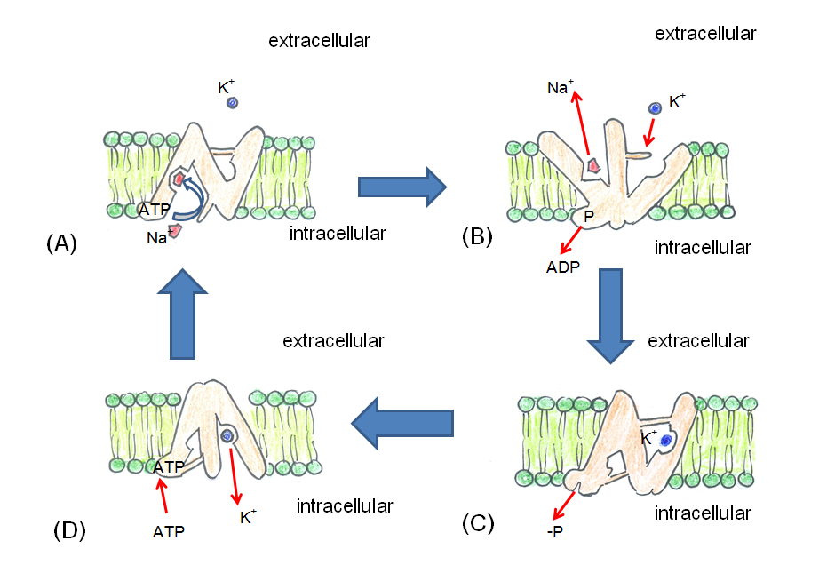
ภาพที่ 1.6 การลำเลียงสารแบบใช้พลังงาน Na⁺- K⁺ pump
ที่มา : ดัดแปลงจาก Frandson et al. (2009)

3) การลำเลียงสารโดยการสร้างถุงจากเยื่อหุ้มเซลล์ เป็นการลำเลียงสารที่มีขนาดโมเลกุลใหญ่เข้าและออกเซลล์ โดยใช้คุณสมบัติของเยื่อหุ้มเซลล์ที่สามารถเปลี่ยนแปลงรูปร่างได้ เนื่องจากเป็นสารประกอบพวกโปรตีนและไขมัน การลำเลียงสารชนิดนี้แบ่งออกเป็น 2 แบบ คือการลำเลียงสารออกนอกเซลล์ (exocytosis) และการลำเลียงสารเข้าภายในเซลล์ (endocytosis) ส่วนใหญ่การลำเลียงสารออกนอกเซลล์จะเป็นการลำเลียงสารที่มีโมเลกุลขนาดใหญ่ออกจากเซลล์ เช่น ฮอร์โมนที่เป็นโปรตีนที่เซลล์สังเคราะห์ขึ้นที่ไรโบโซมที่เกาะอยู่ที่ผนังด้านนอกของเอ็นโดพลาสมิกเรติคิวลั่มชนิดขรุขระ ฮอร์โมนที่สังเคราะห์ขึ้นนี้จะถูกส่งไปที่กอลจิบอดี้ เพื่อเก็บรวบรวมไว้ภายในถุงเล็กๆ หรือเวสซิเคิล (vesicle) แล้วปลดปล่อยเวสซิเคิลเข้าไปในไซโตพลาสซึม การหลั่งฮอร์โมนเกิดขึ้นโดยเวสซิเคิลที่มีฮอร์โมนบรรจุอยู่ภายในเคลื่อนตัวมาที่เยื่อหุ้มเซลล์ จากนั้นจึงมีการรวมตัวกันระหว่างผนังของเวสซิเคิลและเยื่อหุ้มเซลล์ จึงทำให้สารถูกหลั่งออกจากเซลล์ได้ ส่วนการลำเลียงสารเข้าไปภายในเซลล์ เพื่อเข้าไปภายในเซลล์ โดยการสร้างถุง (vesicle) จากเยื่อหุ้มเซลล์มี 2 แบบ คือ ขบวนการฟาโกไซโตซีส (phagocytosis) หรือ ขบวนการเก็บกลืนกิน และขบวนการพินโนไซโตซีส (pinocytosis) เป็นต้น

ก. ขบวนฟาโกไซโตซีส หรือ ขบวนการเก็บกลืนกิน (phagocytosis) เป็นขบวนการนำสารเข้าเซลล์โดยที่เยื่อหุ้มเซลล์มีการยื่นออกมา หรือการสร้างขาเทียม (pseudopodium) เพื่อออกมาโอบล้อมรอบสาร หรืออาหารไว้ จากนั้นจะเปลี่ยนเป็นถุง (vesicle) ให้สารอยู่กลางถุง แล้วจึงทำให้ถุงหลุดเข้าไปในเซลล์ ซึ่งเป็นลักษณะของการกินเชื้อโรค หรือสิ่งแปลกปลอมของเซลล์เม็ดเลือดขาว

ข. พินโนไซโตซีส (pinocytosis) เป็นลักษณะการนำสารที่มีโมเลกุลใหญ่เข้าสู่เซลล์ในรูปของสารละลาย เช่นการนำโปรตีนเข้าเซลล์ การเคลื่อนย้ายสารจะเกิดขึ้นโดยการเปลี่ยนลักษณะของเยื่อหุ้มเซลล์ตรงจุดที่โมเลกุลของสารมาสัมผัส โดยเยื่อหุ้มเซลล์บริเวณนั้นจะเว้าเป็นแอ่งเข้าไปในเซลล์แล้ว โอบล้อมโมเลกุลที่มาสัมผัสเยื่อหุ้มเซลล์ไว้จนทำให้เกิดเป็นถุง จากนั้นถุงที่เกิดขึ้นจะเคลื่อนตัวจาก ด้านนอกเซลล์เข้าสู่ภายในเซลล์ ลักษณะการลำเลียงสารแบบนี้สามารถพบได้ที่หลอดไต
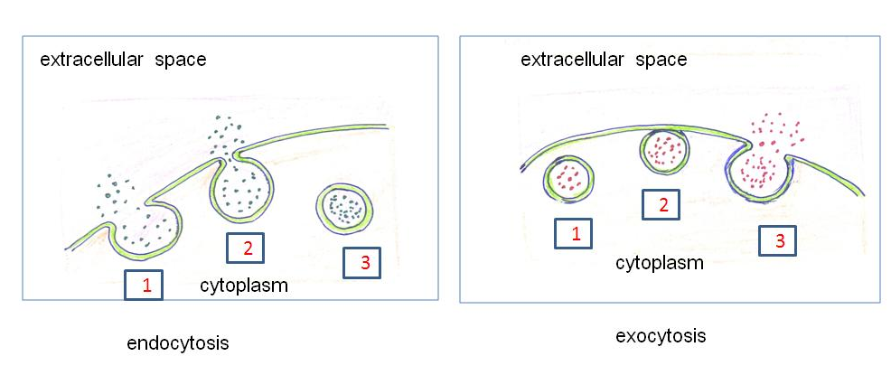

ภาพที่ 1.7 การลำเลียงสารโดยการสร้างถุงจากเยื่อหุ้มเซลล์
ที่มา : ดัดแปลงจาก Heidemann (2013)

2. การแบ่งเซลล์ (cell division)

เนื่องจากการแบ่งเซลล์เป็นคุณสมบัติที่สำคัญอีกอย่างหนึ่งของสิ่งมีชีวิต และในแต่ละวันร่างกายของสัตว์ที่ยังมีชีวิตอยู่ จะมีเซลล์ที่ถึงอายุขัยและตายไปจำนวนมากมาย โดยเฉพาะเซลล์เยื่อบุผิวที่อยู่ตามผิวหนัง หรือเซลล์เยื่อบุที่อยู่ตามเยื่อเมือกในท่อทางเดินอาหาร และเซลล์เยื่อบุตามช่องว่างต่างๆ ในร่างกาย เซลล์เหล่านี้จึงต้องถูกสร้างขึ้นมา เพื่อทำหน้าที่ทดแทนเซลล์เก่าที่หลุดออกหรือตายไป จึงทำให้ร่างกายของสัตว์สามารถดำรงชีวิตอยู่ต่อไปได้ ในร่างกายจึงต้องมีการแบ่งเซลล์เกิดขึ้นตลอดเวลา การแบ่งเซลล์ในร่างกายสัตว์เลี้ยงสามารถแบ่งออกเป็น 2 ชนิด คือ
- การแบ่งเซลล์แบบไมโตซีส (mitosis) เป็นการแบ่งเซลล์ของเซลล์ร่างกาย ซึ่งเป็นเซลล์ที่มีโครโมโซม 2n หรือ 2 ชุด (diploid number of chromosome) การแบ่งเซลล์ประเภทนี้ มักพบในร่างกายของสัตว์ที่กำลังเจริญเติบโต โดยการแบ่งเซลล์ร่างกายที่เป็นเซลล์แม่ 1 เซลล์ จะได้เซลล์ใหม่ที่เกิดขึ้น (เซลล์ลูก) จำนวน 2 เซลล์ แต่ละเซลล์ลูกจะมีจำนวนโครโมโซม รวมทั้งลักษณะทางพันธุกรรมเหมือนเซลล์แม่ทุกประการ ขั้นตอนในการแบ่งเซลล์มี 2 ขั้นตอน คือ การแบ่งนิวเคลียส (karyokinesis) และ การแบ่งไซโตพลาสซึม (cytokinesis)

โดยทั่วไปแล้วการแบ่งเซลล์แบบไมโตซีสสามารถแบ่งออกเป็น 5 ระยะ คือ
- ระยะอินเตอร์เฟส (interphase) เป็นระยะที่เซลล์อยู่ในระหว่างเจริญเต็มที่ หรือเรียกว่าระยะพัก(resting state) เซลล์จะเริ่มมีการจัดตัวของเส้นโครมาติน (chromatin filament) ที่เกิดจากเม็ดโครมาตินที่กระจายอยู่ในนิวเคลียส ที่เซนตริโอลของเซลล์จะเริ่มเห็นว่ามีการแบ่งออกเป็น 2 เซนทริโอล
- ระยะโปรเฟส (prophase) เยื่อหุ้มนิวเคลียสเริ่มจาง เซนตริโอลแต่ละอันเริ่มเจริญเติบโตและทำหน้าที่ได้ (active) โดยแยกออกจากกันเป็น 2 เซนตริโอล แล้วไปอยู่แต่ละด้านของเซลล์ เริ่มมีเอสเตอร์ (aster) ที่จะเปลี่ยนเป็นสปรินเดิลไฟเบอร์ (sprindle fiber) ปรากฏให้เห็น เพื่อทำหน้าที่ในการยึดโยงเซนตริโอล เส้นโครมาตินจะหดตัวเล็กลงแล้วกลายเป็นโครโมโซม ทำให้เห็นโครโมโซมชัดเจนยิ่งขึ้น โครโมโซมจะจัดตัวกันอยู่เป็นคู่ แล้วแบ่งตัวตามยาวได้เป็น 2 โครมาติด (chromatid) นิวคลีโอลัสจะเริ่มจางหายไป
- ระยะเมตาเฟส (metaphase) โครโมโซมจะมาจัดตัวเรียงกันอยู่บริเวณแนวกึ่งกลางเซลล์ แต่ละโครมาติดจะมีรอยคอดแห่งหนึ่งและมีปมตรงกลาง เรียกว่าเซนโตรโซม (centrosome or kinotoshore) ปมที่เกิดขึ้นนี้ คือจุดที่เส้นสปรินเดิลไฟเบอร์มายึดโยงโครมาติดแต่ละอันไว้ด้วยกัน โดยเซนตริโอลแต่ละอันจะอยู่ที่ขั้วเซลล์แต่ละข้าง จากนั้นสปรินเดิลไฟเบอร์จะหดตัวมีผลให้เซนโตรโซมของโครโมโซมที่เรียงตัวกันอยู่ตรงกลางเซลล์แยกออกจากกัน โดยโครมาติดแต่ละข้างเริ่มแยกออกจากกันได้เล็กน้อย ระยะนี้เยื่อหุ้มนิวเคลียสจะสลายไปอย่างสมบูรณ์
- ระยะอะนาเฟส (anaphase) โครมาติดเริ่มแยกตัวออกห่างจากกัน โดยสปรินเดิลไฟเบอร์ที่ยึดโยงโครมาติดแต่ละข้างของโครโมโซมจะหดตัวสั้นลง แล้วดึงให้โครมาติดแต่ละอันแยกออกไปเข้าใกล้ขั้วเซลล์ในแต่ละข้าง ผนังเยื่อหุ้มเซลล์เริ่มคอดตัวตรงแนวกลางเซลล์ ขณะนี้โครมาติดแต่ละกลุ่มมาเรียงกันอยู่ที่แต่ละข้างของขั้วเซลล์
- ระยะเทโลเฟส (telophase) โครโมโซมลูกที่รวมกันอยู่ที่ขั้วเซลล์จะจับกันเป็นเส้น เยื่อหุ้มเซลล์ มีการคอดตัวในแนวกลางเซลล์มากขึ้น เริ่มปรากฏเยื่อหุ้มนิวเคลียสใหม่ สปรินเดิลไฟเบอร์จะเริ่มหายไปจากเซลล์ โครโมโซมที่เป็นเส้นจะสลายตัวกลายเป็นเม็ด (chromatin granule) และกระจายไปทั่วนิวเคลียส ที่นิวเคลียสของเซลล์ลูกเริ่มปรากฏนิวคลิโอลัสขึ้นมา เยื่อหุ้มเซลล์จะคอดตัวมากขึ้นจนกระทั่งแบ่งแยกให้เซลล์แต่ละเซลล์แยกออกจากกันอย่างเด็ดขาด

ภาพที่ 1.8 การแบ่งเซลล์แบบไมโตซีส
ที่มา : ดัดแปลงจาก Mader (1988)

2) การแบ่งเซลล์แบบไมโอซีส (meiosis) หรือ การแบ่งเซลล์สืบพันธุ์ (gametogenesis) การแบ่งเซลล์แบบนี้นิวเคลียสจะถูกแบ่งออกจากกัน 2 ครั้ง ครั้งแรกเป็นการแบ่งนิวเคลียสเพื่อลดจำนวนโครโมโซมลงให้เหลือครึ่งหนึ่ง (haploid chromosome, 1n) การแบ่งนิวเคลียสครั้งที่สองเป็นการแบ่งเซลล์ที่คล้ายกับการแบ่งเซลล์ร่างกาย ผลจากการแบ่งเซลล์จะได้เซลล์ใหม่ทั้งหมด 4 เซลล์ สำหรับการแบ่งเซลล์สืบพันธุ์ของสัตว์เพศผู้ (spermatogenesis) คือการแบ่งเซลล์อสุจิ (sperm) แต่การแบ่งเซลล์สืบพันธุ์ในเพศเมีย (oogenesis) คือ การแบ่งเซลล์ไข่ (ovum) การแบ่งเซลล์แบบไมโอซีสสามารถแบ่งได้เป็นการแบ่งเซลล์ครั้งที่ 1 และการแบ่งเซลล์ครั้งที่ 2

ก.การแบ่งเซลล์ครั้งที่ 1 (first meiosis division) มี 4 ระยะดังนี้
- ระยะโปรเฟส 1 (prophase I) แบ่งแยกออกเป็น 5 ระยะย่อยๆด้วยกัน คือ ระยะเลพโตทีน (leptotene) ระยะไซโกทีน (zygotene) ระยะเพคคีทีน (pachytene) ระยะดิพโพทีน (diplotene) และระยะไดอะคิเนซีส (diakinesis)
ระยะเลพโตทีน โครโมโซมจะเริ่มปรากฏให้เห็นเป็นเส้นยาวๆ ขดไปขดมาภายในนิวเคลียส
ระยะไซโคทีน เป็นระยะที่โครโมโซมที่มีรูปร่างเหมือนกัน หรือเป็นคู่กัน (homologus chromosome) มาจับกันเป็นคู่ตามความยาวของโครโมโซม ประกอบด้วย 4 โครมาติด
ระยะเพคไคทีน โครโมโซมที่เป็นคู่กันจะหดตัวหนาขึ้นเป็นเส้นสั้นๆ
ระยะดิพโพทีน โครโมโซมแต่ละอันจะแยกตัวออกเป็น 2 โครมาติด ในแต่ละคู่ที่มาจับคู่กันจะมีโครมาติด 4 เส้น ในแต่ละโครมาติดที่แยกจากกันจะมีการไขว้กันของโครมาติด เรียกว่าเกิดการไคเอสมาต้า (chiasmata) และมีการแลกเปลี่ยนชิ้นส่วนของโครมาติด (crossing over)
ระยะไดอะคิเนซีส โครโมโซมจะหดตัวสั้นมากที่สุด และเริ่มแยกออกจากกัน โดยจุดไขว้มีการเคลื่อนที่ไปอยู่ที่ส่วนปลายของโครโมโซม นิวคลีโอลัสและเยื่อหุ้มนิวเคลียสจะเริ่มจางหายไป
- ระยะเมตาเฟส 1 (metaphase I) โครโมโซมจะมาเรียงตัวกันที่แนวกึ่งกลางเซลล์ โดยเซนตริโอลจะแยกกันไปที่แต่ละข้างของขั้วเซลล์ และมีสปรินเดิลไฟเบอร์ยึดโยงระหว่างแต่ละโครมาติด
- ระยะอะนาเฟส1(anaphase I) โครมาติดจะแยกตัวออกเป็น 2 คู่ และแต่ละคู่จะแยกตัวออกไปที่แต่ละขั้วของเซลล์
- ระยะเทโลเฟส 1 (telophase I) เกิดเยื่อหุ้มนิวเคลียสล้อมโครโมโซมใหม่ที่อยู่ที่ขั้วเซลล์ โดยไซโตพลาสซึมจะคอดตัวเพื่อแบ่งเซลล์ออกเป็น 2 เซลล์ ระยะนี้โครโมโซมจะมีเพียงครึ่งหนึ่งของโครโมโซมร่างกายเท่านั้น (haploid chromosome, 1n)

ข. การแบ่งเซลล์ครั้งที่ 2 เป็นการแบ่งเซลล์ที่ไม่มีการจำลองของโครโมโซม จำนวนโครโมโซมมีเพียงชุดเดียวมี 4 ระยะ เป็นการแบ่งเซลล์แบบคล้ายกับการแบ่งเซลล์แบบไมโตซีส เพื่อเพิ่มจำนวนเซลล์จาก 2 เป็น 4 เซลล์ การแบ่งเซลล์สืบพันธุ์เพศผู้ (spermatogenesis) 1 เซลล์ จะได้เซลล์อสุจิที่สามารถสืบพันธุ์ได้จำนวน 4 เซลล์ แต่การแบ่งเซลล์สืบพันธุ์เพศเมีย (oogenesis) หรือการแบ่งเซลล์ไข่ 1 เซลล์จะได้เซลล์ไข่ที่สามารถสืบพันธุ์ได้เพียง 1 เซลล์เท่านั้น อีก 3 เซลล์ คือ โพล่าบอดี้ (polar body) ซึ่งไม่สามารถสืบพันธุ์ได้
ในร่างกายสัตว์เลี้ยงการปฏิสนธิ (fertilization) คือ ปรากฏการณ์เริ่มแรกของขบวนการสืบพันธุ์ที่เกิดขึ้นในระดับเซลล์ โดยเซลล์สืบพันธุ์ของสัตว์เพศเมีย คือเซลล์ไข่ (oocyte) และเซลล์สืบพันธุ์สัตว์เพศผู้คือเซลล์อสุจิ (sperm) ที่มีโครโมโซมเป็นครึ่งหนึ่ง (haploid, n) ของโครโมโซมร่างกาย (diploid, 2n) มาพบกันในท่อนำไข่ แล้วเกิดการรวมนิวเคลียสกันระหว่างเซลล์ไข่และเซลล์อสุจิได้เป็นตัวอ่อนระยะแรกที่มีเซลล์เดียว เรียกว่า ไซโกต (zygote) จากนั้นไซโกตจะมีการแบ่งเซลล์แบบไมโตซีส (mitosis) หลายๆครั้งจนได้ ตัวอ่อนที่มีรูปร่างคล้ายลูกบอลตันเรียกว่า โมรูล่า (morula) การแบ่งเซลล์นี้อาจเรียกอีกอย่างหนึ่งว่า การคลีเวต (cleavage) จากนั้นตัวอ่อนในระยะโมรูล่าจะพัฒนาต่อไปเป็นตัวอ่อนระยะ บลาสโตซีส (blastocyte) ที่มีช่องว่างภายในเรียกว่าบลาสโตซีล (blastocole) ตัวอ่อนจะมีการจัดเรียงตัวใหม่โดยแบ่งกลุ่มเซลล์ออกเป็น 2 ประเภท คือกลุ่มเซลล์ที่จะเจริญไปเป็นร่างกายของตัวอ่อนซึ่งจะอยู่ด้านใน เรียกว่าอินเนอร์เซลล์มาส (inner cell mass) ส่วนกลุ่มเซลล์ที่จะเจริญต่อไปเป็นส่วนประกอบของรก ซึ่งจะถูกดันออกมาอยู่รอบนอก เรียกว่า โทรโฟบลาสติกเซลล์ (trophoblastic cell) ต่อจากนั้นบลาสโตซีสจะพัฒนาต่อไปโดยแบ่งกลุ่มเซลล์ในอินเนอร์เซลล์มาสออกเป็น 3 ชั้น คือ กลุ่มเซลล์ชั้นใน (endoderm) กลุ่มเซลล์ชั้นกลาง(mesoderm) และกลุ่มเซลล์ชั้นนอก (ectoderm) แต่ละกลุ่มเซลล์จะพัฒนาไปเป็นอวัยวะต่างๆ ที่เป็นส่วนประกอบของร่างกายต่อไป เช่นเซลล์ในกลุ่มชั้นกลางจะพัฒนาเป็นระบบกล้ามเนื้อ ส่วนกลุ่มเซลล์ชั้นนอกจะพัฒนาเป็นระบบปกคลุมร่างกายเช่นผิวหนัง ต่อมเหงื่อ ต่อมน้ำมัน ขน เขาและกีบเท้า รวมทั้งระบบประสาท เซลล์ชั้นในจะพัฒนาเป็นเนื้อเยื่อบุผิวของท่อทางเดินอาหาร เป็นต้น
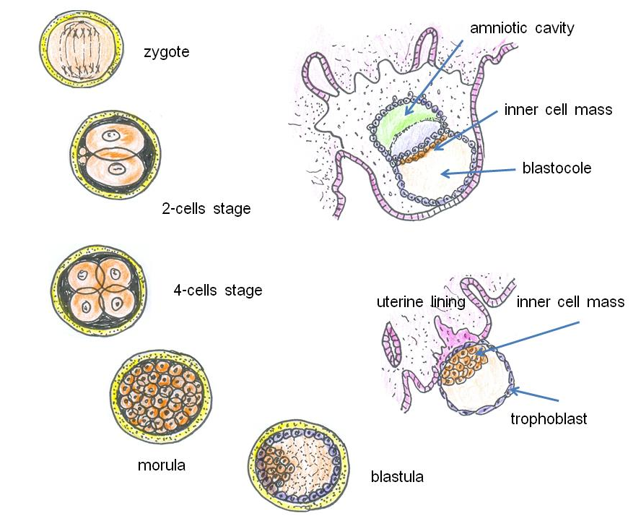
ภาพที่ 1.9 การแบ่งเซลล์ของ zygote และการฝังตัวของตัวอ่อนระยะบลาสโตซีสที่ผนังมดลูก
ที่มา: ดัดแปลงจาก Frandson et al. (2009)

3.เนื้อเยื่อพื้นฐานของร่างกาย (body tissue)

เนื้อเยื่อ (tissue) คือ โครงสร้างพื้นฐานของร่างกายที่เกิดขึ้นจากการรวมตัวกันของเซลล์จำนวนมาก เพื่อทำหน้าที่อย่างใดอย่างหนึ่งร่วมกัน เนื้อเยื่อพื้นฐานในร่างกายแบ่งออกได้เป็น 4 ประเภท คือ เนื้อเยื่อบุผิว (epithelial tissue) เนื้อเยื่อเกี่ยวพัน หรือเนื้อเยื่อประสาน (connective tissue) เนื้อเยื่อกล้ามเนื้อ (muscular tissue) และ เนื้อเยื่อประสาท (nervous tissue) สำหรับเนื้อเยื่อที่เป็นของเหลว ในร่างกาย (tissue fluid) เช่น เลือด ที่พบอยู่ในเส้นเลือดต่างๆ และหัวใจ อาจจัดให้อยู่ในกลุ่มของเนื้อเยื่อเกี่ยวพันได้เช่นกัน อวัยวะต่างๆในร่างกายสัตว์เลี้ยงจะประกอบด้วยเนื้อเยื่อพื้นฐานชนิดต่างๆ มารวมกัน ในสัดส่วนที่แตกต่างกันไป เช่น กระเพาะอาหารเป็นอวัยวะที่ประกอบด้วยเนื้อเยื่อบุผิววางตัวอยู่ทั่วไปบริเวณภายในตลอดช่องว่างของกระเพาะอาหาร และบริเวณด้านนอกของกระเพาะอาหาร โดยมีส่วนของเนื้อเยื่อเกี่ยวพันทำหน้าที่เป็นตัวประสานเนื้อเยื่อต่างๆ เข้าด้วยกัน มีเนื้อเยื่อของกล้ามเนื้อเรียบเป็นชั้นที่อยู่ถัดออกไปจากชั้นเยื่อบุผิว และมีเนื้อเยื่อประสาทจากสมอง หรือเส้นประสาทสมองคู่ที่ 10 (vagus nerve) และเนื้อเยื่อจากระบบประสาทอัตโนมัติแบบซิมพาเทติส (sympathetic nerve) ทำหน้าที่ในการควบคุมการหดตัว และคลายตัวของกล้ามเนื้อเรียบโดยรอบกระเพาะอาหาร และช่วยควบคุมการหลั่งของของเหลวจากเซลล์เยื่อบุ หรือต่อมที่ชั้นเยื่อเมือกที่ผนังของกระเพาะอาหาร นอกจากนี้ยังมีเนื้อเยื่อที่เป็นของเหลว คือเลือดมาหล่อเลี้ยงเนื้อเยื่อต่างๆ โดยมากับเส้นเลือดแดง เพื่อนำสารอาหารมาหล่อเลี้ยงบริเวณ กระเพาะอาหาร และช่วยนำโภชนะที่ดูดซึมแล้วไปเลี้ยงเซลล์ส่วนต่างๆของร่างกาย

3.1 เนื้อเยื่อบุผิว (epithelial tissue or epithelium)

ส่วนใหญ่เป็นเนื้อเยื่อที่เจริญมาจากเซลล์ชั้นนอก (ectoderm) และเซลล์ชั้นใน (endoderm) ของตัวอ่อนในระยะแรก เซลล์ชั้นนอกจะพัฒนาเป็นชั้นหนังกำพร้า (epidermis) ของผิวหนัง ส่วนเซลล์ชั้นใน จะพัฒนาเป็นเนื้อเยื่อบุผิวของท่อทางเดินอาหาร แต่เซลล์ชั้นกลาง (mesoderm) ของตัวอ่อนมักจะพัฒนาเป็นเยื่อบุผิวของเส้นเลือด (endothelium) เซลล์เยื่อบุผิวแบ่งออกตามรูปร่างได้ 3 กลุ่ม คือ เซลล์ที่มีรูปร่างสี่เหลี่ยมแบน และบาง มีนิวเคลียสอยู่ตรงกลางเซลล์ ทำให้เซลล์ดูโป่งออก เรียกว่าเซลล์ที่มีรูปร่างคล้ายเกล็ด (squamous cell) เซลล์ที่มีรูปร่างคล้ายรูปสี่เหลี่ยมลูกบากศ์ หรือสี่เหลี่ยมลูกเต๋า (cuboidal cell) แต่บางแห่งอาจเปลี่ยนเป็นเซลล์รูปพิรามิดได้ เนื่องจากมีฐานของเซลล์ที่กว้างขึ้น และเซลล์ที่มีรูปร่างคล้ายรูปทรงกระบอก (columnar cell) ที่มีส่วนสูงของเซลล์มากกว่าส่วนกว้าง บางแห่งเซลล์รูปทรงกระบอก อาจเปลี่ยนเป็นเซลล์ที่มีขน (ciliated columnar cell)
เนื้อเยื่อบุผิวประกอบด้วยกลุ่มเซลล์เยื่อบุผิวที่มีรูปร่างคล้ายๆกันมาเรียงตัวกันเป็นชั้นเดียว หรือจะเรียงตัวกันหลายชั้นก็ได้ โดยกลุ่มเซลล์จะวางตัวติดอยู่บนฐานรองเนื้อเยื่อ (basement membrane) เซลล์แต่ละเซลล์ของเนื้อเยื่อบุผิวจะถูกยึดให้ติดกันด้วยสารเชื่อมระหว่างเซลล์ (intercelluar substance) ส่วนประกอบของร่างกายที่มีเนื้อเยื่อบุผิวเป็นองค์ประกอบ ได้แก่ ผิวหนังชั้นหนังกำพร้า (epidermis) ซึ่งเป็นเนื้อเยื่อบุผิวที่อยู่ด้านนอกสุดของร่างกาย เกี่ยวข้องกับการปกคลุมร่างกาย เพื่อป้องกันอันตรายจากภายนอก เนื้อเยื่อบุผิวที่บุอยู่ภายในท่อต่างๆของอวัยวะภายใน ได้แก่ ท่อทางเดินอาหาร ท่อปัสสาวะ ท่อในระบบสืบพันธุ์ หรือพบบุอยู่ภายในเส้นเลือด และเส้นน้ำเหลือง ผิวด้านบนของเนื้อเยื่อบุผิวที่บุตามท่อและช่องว่างในร่างกาย เช่น ช่องอก ช่องท้อง และเส้นเลือด มักมีผิวด้านบนที่เรียบแบน แต่ส่วนของผิวด้านบนของเยื่อบุผนังลำไส้เล็กเป็นเซลล์แบบรูปสี่เหลี่ยมทรงสูง (simple columnar cells) จะมีส่วนยื่นออกมา เรียกว่า ไมโควิลไล (microville) ซึ่งเป็นโครงสร้างที่มีประโยชน์ต่อการดูดซึมโภชนะที่ย่อยแล้ว

เนื้อเยื่อบุผิวมีหน้าที่ คือ
- ป้องกันหรือปกป้องร่างกาย (boundary and protection) เช่น เนื้อเยื่อบุผิวที่ชั้นหนังกำพร้าของผิวหนัง จะประกอบด้วยเซลล์ที่เรียงซ้อนกัน 3-5 ชั้น
- ทำหน้าที่หลั่งของเหลว (secretion) เช่น เหงื่อ และ น้ำลาย โดยเซลล์เยื่อบุผิวที่เปลี่ยนแปลงไปเป็นต่อมชนิดต่างๆ เช่น โกลบเล็ดเซลล์ (globlet cells) ต่อมน้ำลาย และ ต่อมเหงื่อ
- มีหน้าที่ดูดซึมสารหรือโภชนะ (absorption) เช่นเซลล์เยื่อบุผิวของลำไส้เล็ก ทำหน้าที่ในการดูดซึมโภชนะที่ย่อยแล้วจากลำไส้เข้าสู่ระบบเลือด เพื่อส่งไปที่ตับและส่วนต่างๆของร่างกาย
- เกี่ยวกับการหล่อลื่น โดยการสร้างเยื่อเมือก เช่น เซลล์ที่มีรูปร่างคล้ายรูปทรงกระบอก ที่เปลี่ยนแปลงไปเป็นต่อมเดี่ยว ประเภทโกลบเล็ดเซลล์ที่เยื่อบุผิวของหลอดลม และเยื่อบุผิวของลำไส้ใหญ่
- ช่วยในการกำจัดของเสียออกจากร่างกาย (excretion) เช่น เซลล์เยื่อบุผิวที่ท่อไต และกระจุกเส้นเลือดฝอยของไต อาจจะเรียกว่า โกลเมอร์ลูรัส (glomerulus) ทำหน้าที่ในการกำจัดของเสียที่อยู่ในรูปของของเหลวออกจากร่างกายในรูปของน้ำปัสสาวะ
- หน้าที่รับความรู้สึก (sensation) เช่น เซลล์เยื่อบุผิวที่เปลี่ยนแปลงไปเป็นตุ่มรับรสชาติที่ลิ้น (taste bud) เป็นต้น
- หน้าที่เกี่ยวข้องกับการสืบพันธุ์ (reproduction) เช่น เซลล์เยื่อบุผิวของท่อสร้างเซลล์อสุจิ (seminiferus tubule) ในลูกอัณฑะ ที่จะพัฒนาเปลี่ยนแปลงไปเป็นเซลล์อสุจิ หรือ สเปอร์ม (sperm)

โดยทั่วไปเซลล์เยื่อบุผิวจะมีการสร้างเซลล์ขึ้นมาเพื่อทดแทนเซลล์ที่เกิดการตาย หรือหลุดลอกออกไปจากเนื้อเยื่อบุผิวอยู่ตลอดเวลา โดยจะมีอัตราการสร้างเซลล์ที่คงที่ และมีการแบ่งเซลล์แบบไมโตซีส เซลล์เยื่อบุผิวที่มีการสร้างและซ่อมแซมตลอดเวลา ได้แก่ เซลล์เยื่อบุผิวของผิวหนัง (epidermis) และเซลล์เยื่อบุผิวที่วางตัวอยู่ตามช่องว่างในท่อทางเดินอาหาร เช่น ที่เยื่อบุผิวของกระเพาะอาหาร และลำไส้ เป็นต้น

การแบ่งประเภทเนื้อเยื่อบุผิว
การแบ่งประเภทของเนื้อเยื่อบุผิวสามารถแบ่งออกได้ในหลายลักษณะ ได้แก่ การแบ่งตามจำนวนชั้นของเซลล์ที่ปรากฏให้เห็นในเนื้อเยื่อ ถ้าเซลล์ที่มีรูปร่างเหมือนๆกันมาเรียงตัวกันเป็นชั้นเดียวบนฐานรองเนื้อเยื่อจะเรียกว่า เนื้อเยื่อบุผิวที่เป็นเซลล์ชั้นเดียว (simple epithelium) หากเซลล์มาเรียงตัวกันมากกว่า 1 ชั้นเรียกว่า เนื้อเยื่อบุผิวชนิดที่เป็นเซลล์ซ้อนกันหลายชั้น (stratified epithelium) เป็นต้น นอกจากนี้ยังสามารถแบ่งตามรูปร่างของเซลล์ได้ เช่น เซลล์ที่มีรูปร่างสี่เหลี่ยมแบน และบาง มีนิวเคลียสอยู่ตรงกลางเซลล์ หรือเซลล์ที่มีรูปร่างคล้ายเกล็ด (squamous cell) เซลล์ที่มีรูปร่างคล้ายรูปสี่เหลี่ยมลูกบากศ์ หรือสี่เหลี่ยมลูกเต๋า (cuboidal cell) และเซลล์ที่มีรูปร่างคล้ายรูปทรงกระบอก (columnar cell) ที่มีส่วนสูงของเซลล์มากกว่าส่วนกว้าง เป็นต้น
สำหรับเนื้อเยื่อบุผิวที่พบได้ทั่วไปตามส่วนต่างๆของร่างกาย ที่มีการแบ่งเนื้อเยื่อบุผิวตามการเรียงตัวของชั้นเซลล์ และรูปร่างของเซลล์ที่เป็นส่วนประกอบ ได้แก่

ก.เนื้อเยื่อบุผิวที่เป็นเซลล์รูปสี่เหลี่ยมแบนบาง หรือเซลล์รูปคล้ายเกล็ดมาเรียงตัวกันเป็นชั้นเดียวบนฐานรองเนื้อเยื่อ (simple squamous epithelium) มักเป็นเนื้อเยื่อบุผิวที่มีลักษณะบางๆ พบได้ตามชั้นเยื่อเลื่อม (serous membrane) ที่บุตามช่องว่างของร่างกาย เช่น ที่ช่องท้อง ช่องอก เส้นเลือดดำเส้นเลือดแดง เส้นน้ำเหลือง และเยื่อบุผิวที่บาว์แมนแคบซูล (Bowman’s capsule) ของเนฟรอนในไต โดยทั่วไป มีหน้าที่เกี่ยวกับการดูดซึมและการกรองสารต่างๆ

ข. เนื้อเยื่อบุผิวที่เป็นเซลล์ชั้นเดียวที่ประกอบด้วยเซลล์รูปสี่เหลี่ยมลูกบากศ์ (simple cuboidal epithelium) พบตามท่อของต่อมต่างๆ และท่อไต มีหน้าที่เกี่ยวกับการหลั่งน้ำเมือก น้ำย่อย เหงื่อ และ สารอื่นๆ นอกจากนี้ยังมีหน้าที่ในการดูดซึมน้ำ และสารอื่นๆได้

ค. เนื้อเยื่อบุผิวที่เป็นเซลล์ชั้นเดียวที่ประกอบด้วยเซลล์รูปสี่เหลี่ยมทรงกระบอก (simple columnar epithelium) เซลล์มีนิวเคลียสรูปไข่อยู่ที่ฐานของเซลล์ที่เรียงตัวกันเป็นชั้นเดียวบนฐานรองเนื้อเยื่อ ด้านบนของเซลล์มักจะมีขน (cilia) หรือไมโครวิลไล (microvilli) บางเซลล์จะเปลี่ยนแปลงไปเป็นต่อมเดี่ยว เช่น โกลบเหล็ดเซลล์ เพื่อทำหน้าที่หลั่งน้ำเมือกหรือสารเมือกช่วยในการหล่อลื่น เนื้อเยื่อชนิดนี้พบตามท่อนำไข่ กระเพาะอาหาร ลำไส้เล็ก ต่อมที่ผนังของท่อทางเดินอาหาร และเยื่อบุผิวของถุงน้ำดี เป็นต้น เซลล์ในเนื้อเยื่อบุผิวประเภทนี้สามารถเปลี่ยนแปลงไปทำหน้าที่พิเศษได้หลายอย่าง เช่น
- โกลบเหล็ดเซลล์ (globlet cell) เป็นเซลล์รูปทรงกระบอกหรือรูปแท่งที่เปลี่ยนแปลงพัฒนาไปเป็นต่อมที่มีเซลล์เดียว ทำหน้าที่สร้างสารเมือก (mucin) มักพบแทรกอยู่ตามเยื่อบุทางเดินอาหาร และทางเดินหายใจ โดยทั่วไปจะพบแทรกตัวระหว่างเซลล์ที่มีขน (ciliated cell)
- พีรามิดเดิลเซลล์ (pyramidal cell) เป็นเซลล์รูปแท่งที่เปลี่ยนแปลงไปเป็นเซลล์รูปร่างคล้ายรูปสามเหลี่ยม ที่มีส่วนยอดของเซลล์แคบกว่าส่วนฐาน พบได้ตามต่อม (acini) ของตับอ่อนและต่อมน้ำลาย
- นิวโรอิพิทีเลียม (neuroepithelium) เป็นเซลล์ที่เปลี่ยนแปลงไปเพื่อรับความรู้สึกชนิดพิเศษ มีรูปร่างคล้ายกับกระสวย (spindle shape) พบได้ที่ต่อมรับรสชาติ (taste bud) ที่บริเวณลิ้น

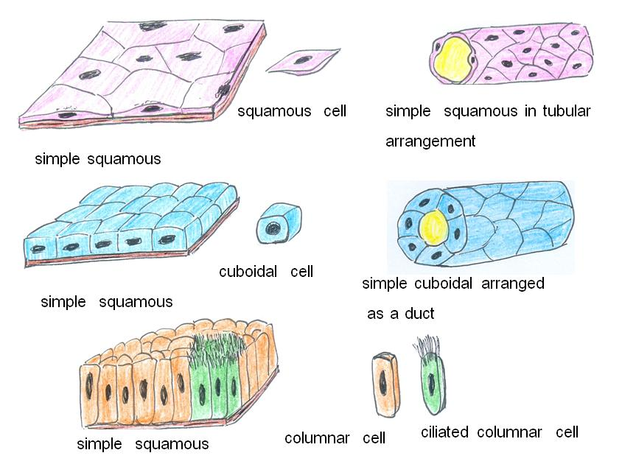

ภาพที่ 1.10 เนื้อเยื่อบุผิวที่เป็นเซลล์ชั้นเดียว
ที่มา : ดัดแปลงจาก Frandson et al. (2009)

ง. เนื้อเยื่อบุผิวชนิดที่เป็นเซลล์ชั้นเดียวเรียงกันอยู่ แต่มองดูเหมือนมีเซลล์ซ้อนกันอยู่หลายชั้น (pseudostratified epithelium) โดยเซลล์แต่ละเซลล์จะวางตัวอยู่บนฐานรองเนื้อเยื่อ แต่ขนาดของเซลล์ จะแตกต่างกัน เซลล์ที่มองเห็นว่าอยู่ด้านล่างจะเห็นเป็นเซลล์ที่มีรูปร่างสั้นๆ แต่เซลล์ที่มองเห็นว่าอยู่ด้านบนจะมีส่วนฐานเซลล์ที่เรียวเล็ก เพราะถูกเซลล์ที่มีรูปร่างสั้นๆเบียดตัวให้สูงขึ้น เนื้อเยื่อบุผิวประเภทนี้ผิวด้านบนมักจะมีลักษณะเป็นขน (cilia) และมีเซลล์ที่สร้างเมือกหรือเซลล์เยื่อบุที่เปลี่ยนแปลงไปเป็น ต่อมเดี่ยว (simple gland) เช่น โกลบเหล็ดเซลล์ (globlet cell) แทรกตัวอยู่

จ. เยื่อบุผิวชนิดที่เป็นเซลล์หลายชั้นซ้อนกัน และสามารถยืดขนาดได้ (transitional epithelium) เป็นเนื้อเยื่อบุผิวที่ประกอบด้วยเซลล์เยื่อบุที่เรียงซ้อนกันหลายชั้น เซลล์เยื่อบุชั้นบนจะเปลี่ยนแปลงรูปร่างได้ มักเป็นเนื้อเยื่อบุผิวที่พบในท่อทางเดินปัสสาวะ และกระเพาะปัสสาวะ ในกระเพาะปัสสาวะขณะที่ไม่มีปัสสาวะบรรจุอยู่เซลล์ชั้นบนจะมีรูปร่างกลม แต่เมื่อมีน้ำปัสสาวะอยู่กระเพาะปัสสาวะเซลล์ชั้นบนสุดจะยืดตัวได้ และเปลี่ยนรูปร่างเป็นเซลล์แบน

ภาพที่ 1.11 เนื้อเยื่อบุผิวที่เป็นเซลล์ชั้นเดียว
ที่มา : ดัดแปลงจาก Frandson et al. (2009) และ Bacha and Bacha (2012)

ฉ. เนื้อเยื่อบุผิวชนิดที่เป็นเซลล์รูปร่างคล้ายเกล็ด หรือเซลล์รูปสี่เหลี่ยมแบนบางหลายๆชั้นซ้อนกัน (stratified squamous epithelium) แต่ละชั้นเซลล์อาจมีรูปร่างต่างกัน แต่เซลล์ชั้นบนสุดจะเห็นมีรูปร่างแบนแต่ตรงกลางเซลล์ป่องออก เซลล์ในแต่ละชั้นเกิดจากเซลล์ชั้นล่างสุดมีการแบ่งเซลล์ขึ้นมาทดแทนตลอดเวลา มีเซลล์ 2 ประเภท คือ เนื้อเยื่อบุผิวชนิดที่เซลล์ชั้นบนสุดเป็นเซลล์ที่ตายแล้ว และไม่มีนิวเคลียสแต่มีสารเคอราตินอยู่ พบที่ผิวหนังกำพร้า (keratinized dry type) เนื้อเยื่อบุผิวชนิดนี้จะพบตามส่วนของร่างกายที่สัมผัสกับอากาศบ่อยๆ หรือส่วนที่มีการเสียดสี ทำให้เซลล์ชั้นบนสุดมีการตาย และหลุดลอกได้ (keratinization type) และ เนื้อเยื่อบุผิวประเภทที่เซลล์เยื่อบุชั้นบนยังมีชีวิตอยู่ และยังมีความชุ่มชื้น (nonkeratinized moist type) พบได้ที่ช่องคลอด และหลอดอาหาร เป็นต้น
ภาพที่ 1.12 เนื้อเยื่อบุผิวชนิดที่เป็นเซลล์หลายชั้นซ้อนกัน
ที่มา : ดัดแปลงจาก Frandson et al. (2009)

ช. เนื้อเยื่อบุผิวที่ประกอบด้วยเซลล์รูปทรงกระบอกมาเรียงตัวกันเป็นชั้นเดียว แต่ดูเหมือนว่ามีหลายชั้น (pseudostratified ciliated columnar epithelium) ผิวบนของเยื่อบุผิวจะมีขนทุกเซลล์ พบในท่อทางเดินหายใจส่วนเยื่อบุช่องจมูก ท่อทางเดินของระบบสืบพันธุ์เพศผู้ และในช่องหู มีหน้าที่กำจัดสิ่งแปลกปลอม และทำให้เกิดการเคลื่อนที่ของสารต่างๆบนผิวเซลล์
ภาพที่ 1.13 เนื้อเยื่อบุผิวชนิดที่เป็นเซลล์ชั้นเดียวเรียงกันอยู่ แต่มองดูเหมือนมีเซลล์หลายชั้นซ้อนกันอยู่
ที่มา : ดัดแปลงจาก Frandson et al. (2009)

- ต่อม (glands)

คือ โครงสร้างที่เกิดขึ้นจากเซลล์เยื่อบุชนิดรูปร่างลูกบาศก์ หรือเซลล์รูปทรงกระบอกที่เปลี่ยนรูปร่างไป เพื่อทำหน้าที่สังเคราะห์ และหลั่งสารที่มีประโยชน์ต่อร่างกาย ได้แก่ เอ็นไซม์และฮอร์โมนชนิดต่าง ๆ ต่อมที่เกิดขึ้นอาจมีลักษณะต่อมเดี่ยวที่เกิดจากเซลล์เพียงเซลล์เดียว หรือเกิดจากเซลล์หลาย ๆ เซลล์มารวมกันเป็นกลุ่ม เพื่อทำหน้าที่ร่วมกัน เช่น การขับถ่ายของเสีย หรือหลั่งของเหลวที่เป็นประโยชน์แก่ร่างกาย อาจแบ่งประเภทของต่อมในร่างกายได้ตามลักษณะการหลั่งของสาร (ของเหลว) ที่ออกมาจากต่อม หรือ แบ่งตามจำนวนเซลล์ที่ประกอบขึ้นเป็นต่อม หรือ แบ่งตามลักษณะของของเหลวที่หลั่งมาจากต่อมก็ได้

ก. การแบ่งประเภทของต่อมตามลักษณะการหลั่งของเหลวที่ออกจากต่อม แบ่งได้ 2 ชนิด
-ต่อมมีท่อ (exocrine gland) คือ ต่อมที่สร้างสารคัดหลั่ง หรือของเหลวแล้วส่งออกสู่ภายนอกโดยผ่านทางท่อ เพื่อนำสารหรือของเหลวไปใช้ประโยชน์หรือขับออกจากร่างกายโดยตรง เช่น ต่อมน้ำลาย และต่อมเหงื่อ เป็นต้น
- ต่อมไม่มีท่อ หรือต่อมไร้ท่อ (endocrine gland) คือ ต่อมที่ผลิตและหลั่งของเหลวออกมาภายนอกเซลล์ โดยใช้ระบบหมุนเวียนของเลือดเพื่อนำพาของเหลวจากต่อมไปยังส่วนต่างๆ ของร่างกาย ของเหลวที่ผลิตหรือสังเคราะห์ได้จากต่อมไร้ท่อ เรียกว่า ฮอร์โมน (hormone) เช่น ต่อมไทรอยด์ ต่อมหมวกไต และต่อมใต้สมอง เป็นต้น

ข. การแบ่งประเภทของต่อมโดยอาศัยจำนวนเซลล์ที่ประกอบขึ้นเป็นต่อม แบ่งออกได้ 2 ชนิด คือ
- ต่อมที่ประกอบขึ้นด้วยเซลล์เพียงเซลล์เดียว (unicellular gland or single secretory gland) เช่น ต่อมโกลบเหล็ด หรือโกลบเหล็ดเซลล์ (globlet cell) ที่พบแทรกตัวอยู่ระหว่างเนื้อเยื่อบุผิวที่มีรูปร่างเป็นแท่งในส่วนเนื้อเยื่อบุผิวที่บริเวณโพรงจมูก หลอดลม และเยื่อบุผิวที่ลำไส้เล็ก
- ต่อมที่ประกอบด้วยเซลล์หลายๆ เซลล์มารวมกลุ่มกัน (multicellular glands) และทำหน้าที่เหมือนอวัยวะหนึ่ง ต่อมประเภทนี้มักมีเนื้อเยื่อเกี่ยวพันมาห่อหุ้ม ได้แก่ อเซไน (acini) ในตับอ่อน อัลวีโอไล (alveoli) ในเต้านม และโกลเมอรูไล (glomeruli) ในเนฟรอนของไต เป็นต้น ของเหลวที่ผลิตจากต่อมจะออกมาตามท่อ หรือผ่านทางเส้นเลือดก็ได้ เช่นต่อมน้ำลาย ต่อมน้ำนม ต่อมใต้สมอง และต่อมไทรอยด์

ค. การแบ่งประเภทของต่อมตามลักษณะของเหลว หรือสารที่หลั่งออกมา แบ่งเป็น 3 ชนิด
- ต่อมที่หลั่งของเหลวที่มีลักษณะเป็นเมือกเหนียว (mucous gland) เช่น ต่อมน้ำลายใต้ลิ้น (sublingual gland) ต่อมพาลาทีน (palatine gland) และโกลบเหล็ดเซลล์ (globlet cell)
- ต่อมที่หลั่งของเหลวที่มีลักษณะใส และไม่เหนียว (serous gland) ได้แก่ ต่อมน้ำลายข้างกกหู (parotid gland)
- ต่อมที่หลั่งของเหลวที่มีลักษณะเป็นเมือกใส และเหนียว (mixed gland) เช่น ต่อมที่อยู่ตามท่อทางเดินหายใจและต่อมน้ำลายใต้ลิ้น เป็นต้น
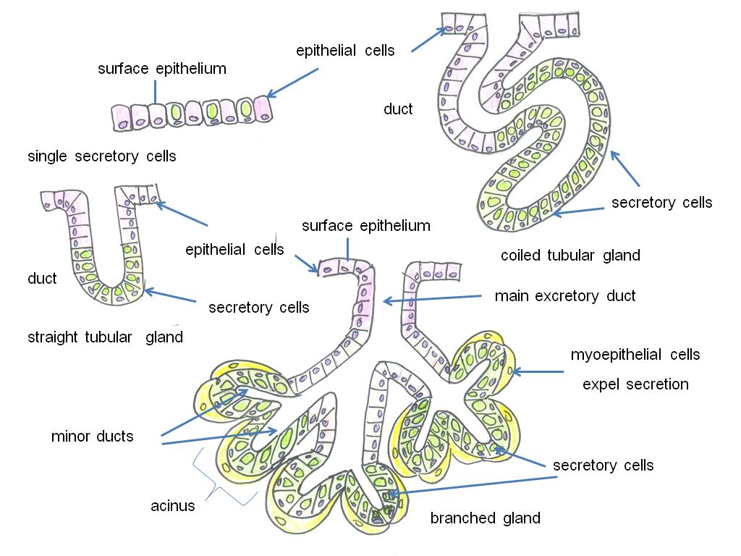

ภาพที่ 1.14 แสดงต่อมชนิดต่างๆ
ที่มา : ดัดแปลงจาก Stevens and Lowe. (1993)

3.2 เนื้อเยื่อเกี่ยวพัน (connective tissues)

เนื้อเยื่อเกี่ยวพัน หรือเนื้อเยื่อประสานเป็นเนื้อเยื่อที่พบมากที่สุดในร่างกาย ประกอบด้วยกลุ่มเซลล์ที่อยู่กันอย่างกระจัดกระจาย โดยมีเส้นใยชนิดต่างๆ แทรกตัวอยู่ระหว่างกลุ่มเซลล์ดังกล่าวจำนวนมาก เนื้อเยื่อเกี่ยวพันทำหน้าที่ในการห่อหุ้ม หรือ ประสาน และยึดเหนี่ยวเซลล์ หรือ เนื้อเยื่อชนิดอื่น เพื่อเสริมสร้างความแข็งแรง อาจเป็นแหล่งอาหาร หรือ เป็นทางผ่านของอาหาร หรือ เป็นส่วนประกอบของอวัยวะต่างๆ รวมทั้งเป็นส่วนประกอบของเส้นเลือด และเส้นประสาท เนื้อเยื่อนี้พัฒนาเปลี่ยนแปลงมาจากเนื้อเยื่อชั้นกลางของตัวอ่อน (mesoderm) มีส่วนประกอบ คือ เซลล์ และสารที่เชื่อมระหว่างเซลล์ที่เป็นสารประกอบพวกไกลโคโปรตีน คาร์โบไฮเดรท และไขมันละลายตัวอยู่ในน้ำ โดยจำนวนเซลล์จะมีน้อยกว่าสารเชื่อมที่อยู่ระหว่างเซลล์ เนื้อเยื่อเกี่ยวพันจะรวมถึงเนื้อเยื่อไขมัน (adipose tissue) เนื้อเยื่ออิลาสติก (yellow elastic tissue) คลอลาเจน (collagenous or white fiber) กระดูกอ่อน (cartilage) กระดูก (bone) และเนื้อเยื่อเลือด เซลล์ที่ประกอบเป็นเนื้อเยื่อเกี่ยวพัน ได้แก่ เซลล์ไฟโบรบลาส (fibroblasts cell) ทำหน้าที่สร้างเส้นใยคลอลาเจน (collagen fiber) เส้นใยอิลาสติก (elastic fiber) และ เส้นใยที่เป็นร่างแห (reticular fiber) เซลล์ฮีสโตไซต์ (histiocyte) แมสเซลล์ (mast cell) เซลล์ไขมัน (fat cell) เรคติคูล่าร์เซลล์ (reticular cell) พลาสม่าเซลล์ (plasma cell) และเซลล์ที่สร้างเม็ดสี (pigmented cell)
เนื้อเยื่อเกี่ยวพันในร่างกายสัตว์เลี้ยงสามารถแบ่งออกได้เป็น 2 ประเภท คือ เนื้อเยื่อเกี่ยวพันจริง (connective tissue proper) และ เนื้อเยื่อเกี่ยวพันชนิดพิเศษ (special connective tissue)

1) เนื้อเยื่อเกี่ยวพันจริง (connective tissue proper) หมายถึง เนื้อเยื่อเกี่ยวพันที่พบในอวัยวะ หรือ โครงสร้างส่วนต่างๆของร่างกาย อาจจะรวมถึงเนื้อเยื่อเกี่ยวพันชนิดพิเศษที่พบได้บางส่วนของร่างกาย เช่น เนื้อเยื่อเกี่ยวพันชนิดหลวม (loose or areolar connective tissue) และเนื้อเยื่อเกี่ยวพันชนิดเนื้อแน่น (dense or fibrous connective tissue) และเนื้อเยื่อไขมัน (adipose or fatty tissue)

ก. เนื้อเยื่อเกี่ยวพันชนิดหลวม ประกอบด้วยเซลล์หลายชนิด วางตัวอยู่ระหว่างเส้นใย (fiber) ที่เรียงตัวกันเป็นร่างแหอย่างไม่เป็นระเบียบและอยู่กันแบบหลวมๆ เส้นใยที่พบ 2 ชนิดคือ เส้นใยคอลลาเจน (collagenous or white fiber) ที่เป็นโปรตีนโครงสร้างสีขาว และเส้นใยอีลาสติกหรือโปรตีนเส้นเหลือง (elastic or yellow fiber) เซลล์ที่พบมี 2 ชนิด โดยเซลล์ที่พบมากคือ เซลล์ไฟโบรบลาส (fibroblast cell) ทำหน้าที่สังเคราะห์สารที่อยู่ระหว่างเซลล์ (intercellular substance) ได้แก่ เส้นใยคอลลาเจน เส้นใยอีลาสติก เส้นใยเรคติคิวลาร์หรือเส้นใยที่เป็นร่างแห (reticular fiber) และสังเคราะห์สารที่มีลักษณะคล้ายของเหลวหรือเมือก (amorphous (without form) ground substance) เป็นส่วนที่บรรจุเส้นใยต่างๆ เซลล์ ที่พบเป็นส่วนน้อยคือ เซลล์ไขมัน (fat cell) พบ 2-3 เซลล์ ทำหน้าที่เก็บสะสมไขมัน เนื้อเยื่อเกี่ยวพันชนิดนี้จะมีเลือดมาหล่อเลี้ยงผ่านทางเส้นเลือดฝอย ในร่างกายจะพบเนื้อเยื่อเกี่ยวพันชนิดหลวมกระจายอยู่ทั่วไป ส่วนใหญ่จะประกอบขึ้นเป็นเนื้อเยื่อใต้ผิวหนัง (subcutaneous tissue or superficial fascia) นอกจากนี้ยังพบแทรกอยู่ระหว่างอวัยวะต่างๆของร่างกาย และเชื่อมต่ออวัยวะต่างๆเข้าด้วยกัน

ข. เนื้อเยื่อเกี่ยวพันชนิดเนื้อแน่น เป็นเนื้อเยื้อเกี่ยวพันที่มีโครงสร้างคล้ายกับเนื้อเยื่อเกี่ยวพันชนิดหลวม เส้นใยที่พบอยู่ในเนื้อเยื่อจำนวนมากมี 2 ชนิดคือ เส้นใยคอลลาเจน และเส้นใยอีลาสติก เซลล์ ที่พบเป็นส่วนใหญ่คือ เซลล์ไฟโบรบลาสต์ (fibroblast cell) ทำหน้าที่สร้างเส้นใยคอลลาเจน ส่วนเซลล์ไขมัน ทำหน้าที่เก็บสะสมไขมัน ที่เนื้อเยื่อเกี่ยวพันจะมีเลือดมาหล่อเลี้ยงโดยผ่านทางเส้นเลือดฝอย เนื้อเยื่อเกี่ยวพันชนิดเนื้อแน่นแบ่งออกได้เป็น 2 ชนิด ตามลักษณะการเรียงตัวของเส้นใย คือ เนื้อเยื่อเกี่ยวพันชนิดเนื้อแน่นที่เรียงตัวไม่เป็นระเบียบ (dense irregular connective tissue) และเนื้อเยื่อเกี่ยวพันชนิดเนื้อแน่นที่เรียงตัวอย่างเป็นระเบียบ (dense regular connective tissue)
- เนื้อเยื่อเกี่ยวพันชนิดเนื้อแน่นที่เรียงตัวไม่เป็นระเบียบ เป็นเนื้อเยื่อเกี่ยวพันที่เส้นใยเรียงตัวกันอยู่เป็นกลุ่ม ไม่เป็นระเบียบ และอัดแน่น จนเกิดลักษณะเป็นแผ่น พบได้ในชั้นหนังแท้ (dermis) ของผิวหนัง หรือส่วนของหนังสัตว์ที่ใช้ประโยชน์ในอุตสาหกรรมหนัง และยังพบได้ที่เปลือกหุ้มตับ และม้าม
- เนื้อเยื่อเกี่ยวพันชนิดเนื้อแน่นที่เรียงตัวกันอย่างเป็นระเบียบ ประกอบด้วยเซลล์เส้นใย เช่นเส้นใยคอลลาเจนที่เรียงตัวกันอย่างเป็นระเบียบในลักษณะขนานกัน โดยมีเซลล์เรียงตัวเป็นแถว แทรกอยู่ระหว่างเส้นใย ทำหน้าที่ช่วยเพิ่มความแข็งแรงให้แก่อวัยวะต่างๆในร่างกาย เช่น เส้นเอ็นกล้ามเนื้อ (tendon) สำหรับเอ็นพวกลิกกาเมนต์หรือเอ็นที่เกาะระหว่างกระดูก (ligament) เส้นใยที่มาเรียงตัวกัน จะเรียงกันอย่างไม่ค่อยเป็นระเบียบ และอาจมีเส้นใยอิลาสติกแทรกอยู่ด้วย เช่น เอ็นที่คอช่วยในการทำให้ส่วนคอตั้งตรงได้ (ligamentum nuchae)

ค. เนื้อเยื่อไขมัน เป็นเนื้อเยื่อที่มีโครงสร้างคล้ายเนื้อเยื่อเกี่ยวพันชนิดหลวม แต่ประกอบด้วยเซลล์ไขมันจำนวนมาก เนื้อเยื่อชนิดนี้ทำหน้าที่เก็บสะสมไขมัน ช่วยห่อหุ้มอวัยวะต่างๆ และช่วยป้องกัน การสูญเสียความร้อนออกจากร่างกาย

2. เนื้อเยื่อเกี่ยวพันชนิดพิเศษ ได้แก่ เนื้อเยื่อเกี่ยวพันทำหน้าที่ค้ำจุนร่างกาย และเนื้อเยื่อเลือด

ก. เนื้อเยื่อเกี่ยวพันทำหน้าที่ค้ำจุนร่างกาย ได้แก่ กระดูกอ่อน และ กระดูก
1) กระดูกอ่อน (cartilage) เป็นเนื้อเยื่อเกี่ยวพันที่ค่อนข้างแข็ง แต่บิดงอได้ ประกอบด้วยเซลล์กระดูกอ่อน (chondrocytes) ที่วางตัวในแอ่งเซลล์ที่เรียกว่าลาคูน่า (lacunae) และส่วนที่สังเคราะห์มาจากเซลล์กระดูกอ่อน เรียกว่า เอ็กตร้าเซลล์ลูล่าร์เมทริก (extracellular matrix) ที่ประกอบด้วยเส้นใยคอลลาเจน (collagen) หรือเส้นใยอิลาสติก (elastic) และสารที่มีลักษณะคล้ายเมือกหรือ กราวซัพสแตนส์ (ground substance) พวกโปรทีโอไกลเคน (proteoglycan) น้ำ และสารโมเลกุลใหญ่หลายชนิด ทำให้กระดูกอ่อนมีความเหนียว กระดูกอ่อนแบ่งตามส่วนประกอบได้ 3 ชนิดคือ
- ไฮอะลินคาร์ทิเลจ (hyaline cartilage) เป็นกระดูกอ่อนที่มีความยืดหยุ่นสูง บิดงอได้ ภายในเนื้อกระดูกประกอบด้วยเซลล์กระดูกอ่อน และเส้นใยคอลลาเจน กระดูกอ่อนชนิดนี้จะพบห่อหุ้มที่ส่วนของปลายกระดูก ตรงตำแหน่งข้อต่อกระดูก (synovial joints) ทำให้ข้อต่อกระดูกเคลื่อนที่ได้อย่างคล่องตัว
- อิลาสติกคาร์ทิเลจ (elastic cartilage) เป็นกระดูกอ่อนที่มีความยืดหยุ่นสูงที่สุด ประกอบด้วยเนื้อกระดูกและเซลล์กระดูกเช่นเดียวกับไฮอะลินคาร์ทิเลจ แต่จะมีส่วนเส้นใยอิลาสติกมากกว่าและมีเส้นใยคอลลาเจนน้อย พบกระดูกอ่อนชนิดนี้ได้ในใบหูของหูชั้นนอกและที่ฝาปิดกล่องเสียง (epiglottis)
- ไฟโบรอิลาสติกคาร์ทิเลจ (fibroelastic cartilage) เป็นเนื้อเยื่อกระดูกอ่อนที่มีความแข็งแรงมากที่สุด ประกอบด้วยเส้นใยคอลลาเจนจำนวนมาก พบได้ที่หมอนรองกระดูกของกระดูกสันหลัง กระดูกพิวบิกซิมไฟซิส (pubic symphysis) และอเซ๊ททาบูลัม (acetabulum) หรือเบ้าของกระดูกเชิงกราน
2) กระดูก (bone) เป็นเนื้อเยื่อเกี่ยวพันชนิดพิเศษที่มีลักษณะแข็ง โดยมีเซลล์กระดูก (osteocytes) เป็นเซลล์ที่วางตัวอยู่ในแอ่งหรือลาคูน่า (laculae) สารที่อยู่ระหว่างเนื้อกระดูกจะเป็นแร่ธาตุหลายชนิดที่มารวมกันเกิดเป็นสารประกอบที่สร้างความแข็งแรงให้กระดูก เช่น แคลเซียมฟอสเฟท (Ca₃PO₄) และแคลเซียมคาร์บอเนต (CaCO₃) เนื้อกระดูกสามารถแบ่งออกได้ 2 ประเภท คือ กระดูกประเภทเนื้อแน่น (compact bone) และกระดูกที่มีเนื้อพรุนคล้ายฟองน้ำ (spongy bone or cancellous bone)

ข. เนื้อเยื่อเลือด ลักษณะเป็นเนื้อเยื่อเกี่ยวพันชนิดพิเศษ คือ มีสภาพเหลว (fibrous connective tissues) ประกอบด้วยเซลล์เม็ดเลือดชนิดต่างๆ ทั้งเซลล์เม็ดเลือดแดง (red blood cells) เซลล์เม็ดเลือดขาว (white blood cells) และ เกล็ดเลือด (platelet) มีตำแหน่งอยู่ในหลอดเลือดหรือเส้นเลือด โดยลอยตัวอยู่ในน้ำเลือด หรือ พลาสม่า (plasma)

3.2.1 เยื่อ แผ่นเยื่อ หรือ เมมเบรน (membrane)
เป็นเนื้อเยื่อที่มีลักษณะเป็นแผ่นบางๆ พบปกคลุมร่างกาย หรือบุอยู่ตามช่องว่างในร่างกาย รวมทั้งพบปกคลุมอวัยวะภายในต่างๆ และบุตามผนังด้านในของอวัยวะที่มีลักษณะเป็นท่อกลวง แบ่งออกเป็น 2 ประเภทคือ เยื่อที่เกิดจากการรวมตัวกันระหว่างเนื้อเยื่อบุผิว(epithelial membrane) และ เนื้อเยื่อเกี่ยวพัน ได้แก่ ชั้นเยื่อเมือก (mucous membrane or mucosa) และ ชั้นเยื่อเลื่อม หรือ เซอโรซ่า (serosa or serous membrane) ส่วนเยื่อที่เกิดจากเนื้อเยื่อเกี่ยวพัน (connective tissue membrane) เพียงอย่างเดียวเป็นเยื่อที่มีลักษณะเป็นแผ่นมีความเหนียว ในกลุ่มนี้จะรวมถึงชั้นเยื่อเมือกที่บุตามข้อต่อ (synovial membranes) และ เยื่อหุ้มสมอง (meninges) ด้วย

3.2.2 เยื่อเมือก (mucous membrane or mucosa) เป็นเนื้อเยื่อที่พบมากที่สุดในร่างกาย ประกอบด้วยชั้นเยื่อบุผิวที่วางตัวอยู่บนเนื้อเยื่อเกี่ยวพันที่อยู่กันอย่างหลวม ๆ พบอยู่ตามผนังภายในของท่อทางเดินอาหาร ท่อทางเดินหายใจ ท่อในระบบสืบพันธุ์ และท่อในระบบขับถ่ายปัสสาวะ โดยท่อต่างๆเหล่านี้จะเป็นท่อที่มีทางเปิดออกสู่ภายนอกร่างกาย ชั้นเยื่อเมือกมีหน้าที่หลั่งของเหลว เช่น น้ำย่อยและน้ำเมือกที่จะช่วยเคลือบผิวของเยื่อบุทางเดินอาหาร ชั้นเยื่อเมือกจะเกี่ยวข้องกับการดูดซึมโภชนะ น้ำและ การหลั่งอิออนของแร่ธาตุชนิดต่างๆ สามารถแบ่งออกเป็น 2 ชนิดคือ ชั้นเยื่อเมือกที่ชุ่มชื้นตลอดเวลา (moist membrane) ได้แก่ ชั้นเยื่อเมือก (mucous membrane) และชั้นเซอโรซ่า หรือชั้นเยื่อเลื่อม (serosa or serous membrane) หรือ ชั้นเยื่อเมือกที่บุตามข้อต่อต่างๆ (synovial membrane) และ ชั้นเยื่อเมือกที่มีลักษณะแห้ง หรือดรายเมมเบรน (dry membrane) เช่น ชั้นคิวทาเนียส (cutaneous membrane) ชั้นเยื่อเมือก ประกอบด้วยชั้นเยื่อบุผิว (epithelium) ชั้นลามิน่าโพรเพรีย (laminar propria) และชั้นกล้ามเนื้อเรียบบางๆ (muscularis mucosa)
- ชั้นเยื่อบุผิว (epithelium) เป็นชั้นที่เกิดจากเซลล์เยื่อบุที่มีรูปร่างต่าง ๆ กันมาเรียงตัวกันบนฐานรองเนื้อเยื่อ (basement membrane) ขึ้นกับว่าเป็นเนื้อเยื่อบุผิวในส่วนใดของร่างกาย
- ชั้นลามิน่าโพรเพรีย (laminar propria) เป็นชั้นของเนื้อเยื่อเกี่ยวพันที่อยู่กันอย่างหลวม ๆ เป็นที่อยู่ของเส้นเลือด เส้นประสาทและเส้นน้ำเหลือง ทำหน้าที่ค้ำจุนเนื้อเยื่อบุผิว โดยด้านล่างจะยึดติดกับชั้นกล้ามเนื้อเรียบ
- ชั้นกล้ามเนื้อเรียบบาง ๆ (muscularis mucosa) เป็นชั้นกล้ามเนื้อเรียบบาง ๆ เรียงตัวกัน 2 ชั้น
เยื่อเมือกในร่างกายแบ่งอาจออกเป็น 2 ชนิด คือ
1) เยื่อเมือกที่พบตามผนังภายในของท่อทางเดินอาหาร ท่อทางเดินหายใจ และช่องว่างที่ติดต่อถึงทางเดินต่างๆ (gastropulmonary mucous membrane) เช่น เยื่อเมือกจากริมฝีปาก จมูก ลำคอ ท่อทางเดินอาหาร หลอดลม ถุงลมปอด ท่อจากตับอ่อน และ ท่อน้ำดี เป็นต้น
2) เยื่อเมือกที่พบตามผนังภายในของระบบท่อในระบบขับถ่ายปัสสาวะ และระบบสืบพันธุ์ (genitourinary mucous membrane)

3.2.3 เยื่อเลื่อม หรือ เซอโรซ่า (Serosa or Serous membrane) เป็นเนื้อเยื่อที่มีลักษณะบางมาก มีความเหนียวและยืดหยุ่นได้เล็กน้อย ผิวด้านนอกของเยื่อเลื่อมจะถูกทำให้ชุ่มชื้นตลอดเวลาด้วย ของเหลวหรือซีเรียสฟูลอิท (serous fluid) ที่มีลักษณะเป็นของเหลวชั้นบางๆ ถูกผลิตจากชั้นเซลล์เยื่อบุผิว ของเหลวชนิดนี้ทำหน้าที่ช่วยหล่อลื่นเยื่อเลื่อมและป้องกันการเสียดสีกัน หรือการฉีดขาดของอวัยวะที่มันห่อหุ้มอยู่ เยื่อเลื่อมประกอบด้วยชั้นเซลล์เยื่อบุผิวและชั้นเนื้อเยื่อเกี่ยวพัน เนื้อเยื่อบุผิวที่พบเป็นชนิดเซลล์รูปร่างสี่เหลี่ยมแบนบางหรือเซลล์รูปร่างเกล็ด (simple squamous epithelium) ตำแหน่งที่พบเยื่อเลื่อมคือเยื่อที่พบบุตามช่องว่างทางด้านล่างของร่างกาย โดยทั่วไปช่องว่างต่างๆเหล่านี้จะเป็นช่องว่างของร่างกายที่ไม่มีทางเปิดออกสู่ภายนอกร่างกายโดยตรงเหมือนกับเยื่อเมือก เช่น บริเวณช่องอก ช่องท้อง และช่องหัวใจ รวมทั้งเยื่อบุที่หุ้มอยู่ภายนอกของอวัยวะภายใน (peritoneum) เยื่อบุภายในของอวัยวะในระบบหมุนเวียนของเลือด และเยื่อบุผนังภายในของซีเรียสแซค (serous sac) ของลูกตา และเยื่อบุในช่องหู (membranous labrynx) ชั้นเยื่อเมือกที่บุตามข้อต่อต่างๆ (synovial membrane) เป็นเนื้อเยื่อที่บุตามข้อต่อต่างๆ ของร่างกาย สามารถสร้างของเหลวที่พบในข้อต่อ (synovial fluid) มาหล่อลื่นได้ ของเหลวนี้ได้มาจากน้ำเลือดเนื่องจากบริเวณ ชั้นเยื่อเมือกที่บุตามข้อต่อต่างๆ มีเส้นเลือด เส้นน้ำเหลือง และเส้นประสาทมาหล่อเลี้ยง
3.3 เนื้อเยื่อกล้ามเนื้อ (muscle tissues)

ในร่างกายเนื้อเยื่อกล้ามเนื้อที่สำคัญมี 3 ประเภทคือ เนื้อเยื่อกล้ามเนื้อลาย กล้ามเนื้อเรียบ และกล้ามเนื้อหัวใจ ในส่วนของเส้นใยของทั้งเซลล์กล้ามเนื้อลายและเซลล์กล้ามเนื้อหัวใจเมื่อมองดูจากกล้องจุลทรรศน์ จะเห็นว่าเซลล์จะมีลายเส้นตามขวางของเส้นใยกล้ามเนื้อ แต่ลักษณะเช่นนี้จะไม่พบในเซลล์กล้ามเนื้อเรียบที่เซลล์มีรูปร่างคล้ายรูปกระสวย (spindle shape) เซลล์กล้ามเนื้อลายทุกเซลล์จะมีปลายประสาทมาหล่อเลี้ยงและสั่งการจึงทำให้กล้ามเนื้อลายทำงานภายใต้อำนาจจิตใจ (voluntary muscle) และถูกควบคุมการทำงานโดยระบบประสาทส่วนกลาง แต่เซลล์กล้ามเนื้อเรียบ และเซลล์กล้ามเนื้อหัวใจทำงานแบบนอกอำนาจจิตใจ (involuntary muscle) ซึ่งจะถูกควบคุมโดยระบบประสาทอัตโนมัติ กล้ามเนื้อลายอาจเรียกอีกอย่างหนึ่งว่ากล้ามเนื้อโครงร่าง เนื่องจากเป็นกลุ่มกล้ามเนื้อที่พบยึดติดกับกระดูกโครงร่างของร่างกาย เป็นกล้ามเนื้อที่พบมากที่สุดในร่างกาย ส่วนกล้ามเนื้อหัวใจพบได้เฉพาะที่หัวใจ และกล้ามเนื้อเรียบ คือ กล้ามเนื้อที่พบตามผนังของอวัยวะภายใน

3.4 เนื้อเยื่อประสาท (nervous tissues)

เนื้อเยื่อประสาทประกอบด้วยส่วนที่สำคัญ คือเซลล์ประสาท (nerve cell or neuron) ที่ประกอบด้วยตัวเซลล์ (cell body) และใยประสาท (cell processes) 2 ชนิด คือ เอ๊กซอน (axon) หรือ ใยประสาทที่นำกระแสประสาทออกจากตัวเซลล์ เซลล์ประสาทแต่ละเซลล์จะมีเอ๊กซอนเพียงอันเดียวเท่านั้นที่แตกแขนงออกมาจากตัวเซลล์ ส่วนเด็นไดรท์ (dentrites) จะหมายถึงใยประสาทที่นำกระแสประสาทรับความรู้สึกเข้าสู่ตัวเซลล์ เซลล์ประสาทหนึ่งเซลล์สามารถมีเด็นไดรท์แตกแขนงออกมาจากตัวเซลล์ได้มากกว่าหนึ่งอัน เอ๊กซอนของเซลล์ประสาทอาจถูกห่อหุ้มด้วยเยื่อไขมัน เรียกว่าไมอิลินชีท (mylelin sheath) ในระบบประสาทส่วนปลายนั้นไมอิลินชีทที่พบที่เอ๊กซอนของเซลล์ประสาทจะถูกสร้างมาจากชวันเซลล์ (Schwann cells) สำหรับในระบบประสาทส่วนกลางไมอิลินชีทจะถูกสร้างมาจากเซลล์โอลิโกเด็นโดรไซท์ (oligodendrocytes)

4.อวัยวะ (organs)

เป็นส่วนของร่างกายที่เกิดขึ้นจากการรวมกันของเนื้อเยื่อหลายชนิดมารวมกัน เป็นหน่วยที่ทำหน้าที่ในร่างกาย อวัยวะในร่างกายสามารถแบ่งออกเป็น 2 กลุ่มใหญ่ๆ คือ อวัยวะที่มีลักษณะเป็นท่อกลวง (tubular or hollow organs) และอวัยวะที่มีลักษณะเนื้อแน่น (parenchymal or compactorgans)

4.1 อวัยวะที่มีลักษณะเป็นท่อกลวง (tubular or hollow organs)
สำหรับอวัยวะที่มีลักษณะเป็นท่อกลวงได้แก่ กระเพาะอาหาร หัวใจ เส้นเลือด และลำไส้ เป็นต้นโดยทั่วไปเป็นอวัยวะที่ส่วนผนังภายในประกอบด้วย 3 ชั้น คือ
- ผนังชั้นใน (inner layer) เป็นชั้นเยื่อบุผิว
- ผนังชั้นกลาง (middle layer) เป็นชั้นกล้ามเนื้อเรียบและเนื้อเยื่อเกี่ยวพัน
- ผนังชั้นนอก (outer layer) เป็นส่วนของเนื้อเยื่อเกี่ยวพันและเนื้อเยื่อบุผิว

4.2 อวัยวะที่มีลักษณะเนื้อแน่น (parenchymal or compact organs)
เป็นอวัยวะที่มีเนื้อแน่นและไม่มีลักษณะเป็นท่อ รูปร่างของอวัยวะจะแตกต่างกันออกไป เช่น ตับ (liver) และรังไข่ (overy) อวัยวะประเภทนี้มักถูกล้อมรอบด้วยเนื้อเยื่อเกี่ยวพัน หรืออาจมีเยื่อเลื่อม (serous membrane) หุ้มอยู่รอบนอกอีกชั้นหนึ่ง อวัยวะนี้ส่วนใหญ่ประกอบด้วยเนื้อเยื่อเกี่ยวพันชนิดเนื้อแน่นเรียงตัวกันเป็นกลุ่มขนาดใหญ่ บางครั้งเนื้อเยื่อเกี่ยวพันเหล่านี้อาจจะแผ่ยื่นเข้าไปตรงกลางแล้วแยกอวัยวะออกเป็นกลีบๆ (lobules) เนื้อเยื่อของอวัยวะเหล่านี้อาจเรียกว่าพาเรนไคม่า (parenchyma) สามารถแบ่งพาเรนไคม่าของอวัยวะออกเป็น 2 ส่วน คือ ส่วนนอก (cortex) และส่วนใน (medulla)

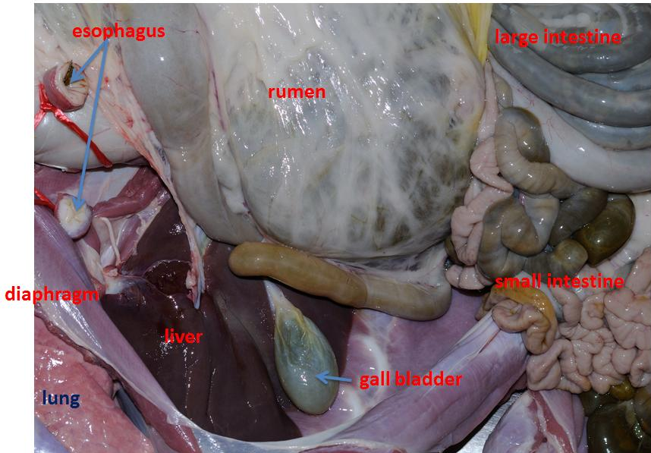

ภาพที่ 1.15 แสดงอวัยวะที่มีลักษณะเป็นท่อกลวง และอวัยวะที่มีลักษณะเนื้อแน่นในช่องท้องของแพะ

5.ระบบ (systems)

เป็นส่วนของร่างกายที่เกิดขึ้นจากอวัยวะหลายๆ อวัยวะมาประกอบกัน เพื่อทำหน้าที่ต่างๆ ร่วมกัน ในร่างกาย ทำให้สัตว์สามารถมีชีวิตอยู่ได้ ดังตารางที่ 1.1

ตารางที่ 1.1 ระบบต่างๆในร่างกายและอวัยวะที่เป็นส่วนประกอบ

ระบบ (system) | อวัยวะที่เป็นส่วนประกอบ (organs)
ระบบปกคลุมร่างกาย  (integumentary system) | ผิวหนัง (skin) และโครงสร้างที่เปลี่ยนแปลงมาจากผิวหนัง(skin derivative) เช่น ต่อมเหงื่อ (sweat gland) ต่อมน้ำมัน (sebaceous gland) เขา (horn) ขน (hair) เดือย (spur) และกีบเท้า (hoof) เป็นต้น
ระบบอวัยวะรับความรู้สึก  (sensory system) | ตา (eye) หู (ear) จมูก (nose) และ ลิ้น (tongue)
ระบบประสาท (nervous system) | สมอง (brain) ไขสันหลัง (spinal cord)
ระบบต่อมไร้ท่อ (endocrine system) | ไฮโปธาลามัส (hypothalamus) ต่อมไร้ท่อ (endocrine gland)
ระบบโครงร่าง (skeletal system) | กระดูก (bone) กระดูกอ่อน (cartilage) ข้อต่อ (joint)
ระบบกล้ามเนื้อ (muscular system) | กล้ามเนื้อลาย (striated muscle) กล้ามเนื้อเรียบ (smooth muscle) กล้ามเนื้อหัวใจ (cardiac muscle)
ระบบไหลเวียนของเลือด  (circular system) | หัวใจ (heart) เส้นเลือดดำ (veins) เส้นเลือดแดง (arteries) เส้นน้ำเหลือง(lymph vessels)
ระบบหายใจ (respiratory system) | ท่อทางเดินหายใจ เช่นหลอดลม (trachea) ช่องจมูก (nasal cavity) ปอด(lungs)
ระบบย่อยอาหาร (digestive system) | ปาก (mouth) หลอดอาหาร (esophagus) กระเพาะ (stomach) ลำไส้เล็ก (small intestine) ลำไส้ใหญ่ (large intestine)
ระบบขับถ่ายปัสสาวะ  (urinary system) | ไต (kidney) ท่อไต (ureter) กระเพาะปัสสาวะ (urinary bladder) ท่อปัสสาวะ (urethra)
ระบบสืบพันธุ์ (reproductive system) | รังไข่ (ovary) ท่อนำไข่ (oviduct) มดลูก (uterus) ช่องคลอด(vagina) อัณฑะ(testis) ท่อนำน้ำเชื้อ (vas deference) ต่อมร่วม (accessory glands) องคชาต (penis)
ระบบภูมิคุ้มกัน (immunity system) | ต่อมน้ำเหลือง (lymph node) ม้าม (spleen) ต่อมไทมัส(thymus gland)
ที่มา : ดัดแปลงจาก Colville and Bassert. (2002)
6. การจัดระเบียบโครงร่างในร่างกาย (body organization)

เนื่องจากร่างกายของสัตว์เลี้ยงเป็นสัตว์ชั้นสูงที่ประกอบขึ้นด้วยเซลล์จำนวนมากกว่าล้านล้านเซลล์มาอยู่รวมกัน การจัดระเบียบและการจัดการให้เซลล์แต่ละเซลล์ในร่างกายทำงานอย่างสัมพันธ์กันจึงเป็นสิ่งจำเป็น เพื่อให้สัตว์สามารถดำรงชีวิตอยู่ได้ โดยเซลล์แต่ละเซลล์ในร่างกายนั้นมีจุดกำเนิดมาจากเซลล์เริ่มต้น คือ ตัวอ่อน (zygote) ที่มีเซลล์เดียวซึ่งเกิดจากการปฏิสนธิระหว่างเซลล์สืบพันธุ์ของสัตว์เพศผู้หรือเซลล์อสุจิ (sperm) และเซลล์สืบพันธุ์ของสัตว์เพศเมีย คือ เซลล์ไข่ (ovum)
เมื่อเซลล์ที่มีรูปร่างเหมือนกันจำนวนมากมารวมตัวกัน เพื่อทำหน้าที่อย่างใดอย่างหนึ่งร่วมกัน จะเกิดโครงสร้างพื้นฐานของร่างกาย เรียกว่า เนื้อเยื่อ (tissue) โดยเนื้อพื้นฐานที่สำคัญของร่างกายได้แก่ เนื้อเยื่อบุผิว เนื้อเกี่ยวพัน เนื้อเยื่อประสาท และเนื้อเยื่อกล้ามเนื้อ เป็นต้น และเมื่อเนื้อเยื่อตั้งแต่ 2 ชนิดขึ้นไปมาอยู่รวมกันและทำหน้าที่ร่วมกันจะเกิดเป็นอวัยวะ (organ) ขึ้นมาเช่น ปอด หัวใจ กระเพาะอาหาร ประกอบขึ้นด้วยเนื้อเยื่อบุผิว เนื้อเกี่ยวพัน เนื้อเยื่อประสาท และ เนื้อเยื่อกล้ามเนื้อ เมื่ออวัยวะหลายๆอวัยวะมารวมกลุ่มกันเพื่อทำหน้าที่อย่างใดอย่างหนึ่งร่วมกันจึงเกิดเป็นระบบขึ้นมา เช่นระบบย่อยอาหารประกอบด้วยอวัยวะที่สำคัญได้แก่ ท่อทางเดินอาหาร (gastrointestinal tract) ที่ประกอบด้วยปาก (mouth) หลอดอาหาร (esophagus) กระเพาะอาหาร (stomach) ลำไส้เล็ก (small intestine) และลำไส้ใหญ่ (large intestine) รวมทั้งอวัยวะที่เกี่ยวข้องกับการย่อยอาหารได้แก่ ตับ (liver) ตับอ่อน (pancreas) และต่อมน้ำลาย (salivary glands) เป็นต้น เมื่อระบบต่างๆในร่างกายหลายๆระบบมารวมกันและทำงานร่วมกันจึงเกิดเป็นร่างกาย (body) ของสัตว์ขึ้นมาได้

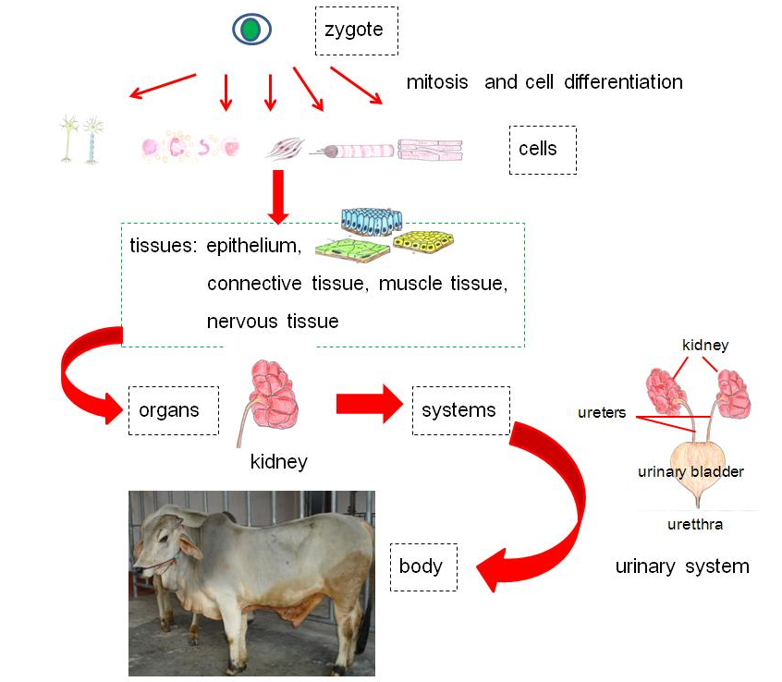

ภาพที่ 1.16 เซลล์ เนื้อเยื่อ อวัยวะ และระบบในร่างกาย
ที่มา : ดัดแปลงจาก Mader (1998)

ในการศึกษาวิชากายวิภาคและสรีรวิทยา นอกจากจะต้องทำความเข้าใจถึงความหมายและ ความสำคัญของวิชาแล้ว ยังจำเป็นต้องเรียนรู้ และทำความเข้าใจตั้งแต่โครงสร้างและหน้าที่พื้นฐานของเซลล์ เซลล์ที่เป็นส่วนประกอบของเนื้อเยื่อ เนื้อเยื่อที่เป็นส่วนประกอบของอวัยวะ และอวัยวะที่เป็นส่วนประกอบของระบบต่างๆ ที่เป็นส่วนประกอบที่สำคัญของร่างกาย นอกจากนี้สิ่งที่ต้องมีความรู้และทำความเข้าใจเพิ่มเติม เพื่อให้เข้าใจรายวิชานี้ให้ดียิ่งขึ้นนั้น คือ การทำความเข้าใจกับคำนิยามต่างๆที่เกี่ยวข้องกับวิชานี้ เช่น ช่องว่างในร่างกาย ระนาบของร่างกาย และคำศัพท์เฉพาะของวิชาที่ใช้บอกตำแหน่งและความสัมพันธ์ของอวัยวะต่างๆ ในร่างกาย เป็นต้น

7.ช่องว่างในร่างกาย (body cavity)

ช่องว่างในร่างกายสัตว์เลี้ยงเกิดขึ้นในระหว่างการพัฒนาอวัยวะต่างๆ ขณะที่ตัวอ่อนเจริญเติบโตในไข่ฟัก หรือในมดลูกของตัวแม่ โดยช่องว่างในร่างกายจะเป็นที่อยู่ของอวัยวะภายในชนิดต่างๆ โดยทั่วไปสามารถแบ่งช่องว่างภายในร่างกายออกเป็น 2 ช่อง คือช่องว่างด้านบน (dorsal cavity) ซึ่งเป็นที่อยู่ของสมองและไขสันหลัง ส่วนช่องว่างด้านล่าง (ventral cavity) จะเป็นที่อยู่ของอวัยวะภายในช่องอก และอวัยวะภายในช่องท้อง เป็นต้น

7.1 ช่องว่างด้านบน (dorsal cavity) คือ ช่องว่างที่อยู่ภายในกะโหลกศีรษะและกระดูกสันหลัง ดังนั้นช่องว่างด้านบนของร่างกายจึงมักมีขนาดเล็ก ประกอบด้วยช่องกะโหลกศีรษะ (cranial cavity or cranium) ซึ่งเป็นช่องว่างที่บรรจุสมองส่วนต่างๆ และช่องว่างไขสันหลัง (spinal cavity or spinal cannal) ที่เป็นช่องว่างที่แคบและยาวไปตามแนวกระดูกสันหลัง โดยภายในเป็นที่อยู่ของไขสันหลัง

7.2 ช่องว่างด้านล่าง (ventral cavity) เป็นช่องว่างที่มีขนาดใหญ่ และเป็นบริเวณที่บรรจุอวัยวะภายในต่างๆ เช่น หัวใจ ปอด กระเพาะอาหาร และลำไส้ ช่องว่างนี้จะถูกแบ่งออกเป็น 2 ส่วน โดยกล้ามเนื้อกระบังลม จึงทำให้เกิดเป็นช่องว่าง 2 ช่อง คือ ช่องอก (thoracic cavity or thorax) และ ช่องท้องรวมทั้งช่องเชิงกราน (abdominal and pelvic cavity)

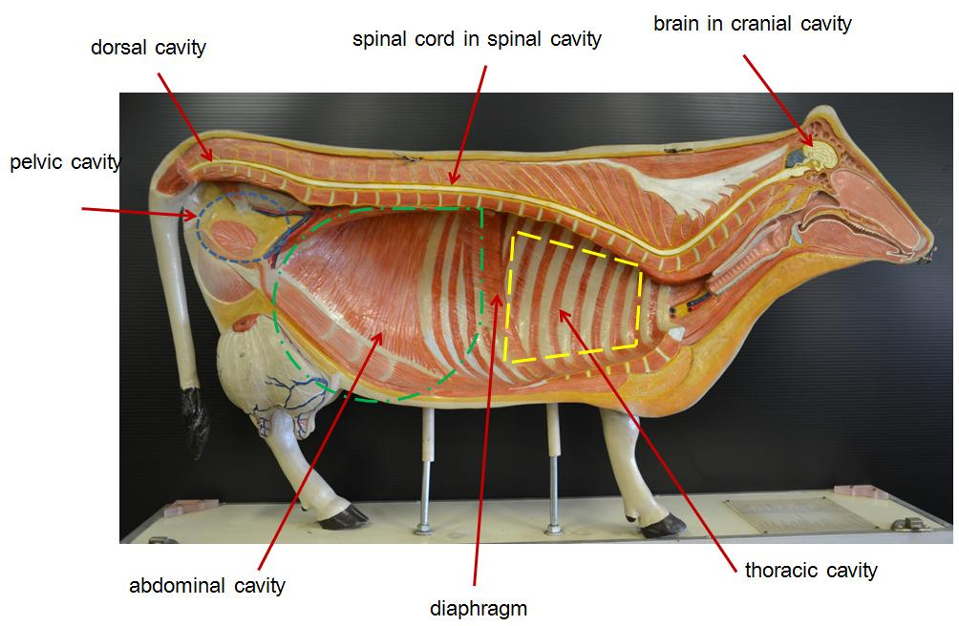

ภาพที่ 1.17 ช่องว่างภายในร่างกายโค

ช่องอก (thoracic cavity or thorax) คือ ช่องว่างที่ถูกกำหนดขอบเขตด้วยกระดูกสันหลังส่วนอกซึ่งอยู่ทางด้านบน โดยมีกระดูกซี่โครงและกล้ามเนื้อระหว่างซี่โครงอยู่ทางด้านข้าง และมีกระดูกอกอยู่ทางด้านล่าง ภายในช่องอกอาจแบ่งออกเป็นช่องว่าง 3 ช่องด้วยกัน คือ ช่องปอด (pleural cavity) ช่องมีดิแอสตินั่ม (mediastinum) และช่องเยื่อหุ้มหัวใจ (pericardial cavity) เป็นต้น

1) ช่องปอด (pleural cavity) มีสองข้าง ซ้ายและขวา ใช้บรรจุปอดทั้งสองข้าง แต่ละข้างจะถูกบุด้วยเยื่อหุ้มปอดที่มี 2 ชั้น คือ ชั้นเยื่อบุที่ติดกับเนื้อปอด (visceral pleura) และชั้นที่บุติดกับช่องปอด (parietal pleura)

2) ช่องมีดิแอสตินั่ม (mediastinum) อยู่ระหว่างช่องปอดทั้งสองข้าง ซึ่งเป็นที่ตั้งของหัวใจและช่องเยื่อหุ้มหัวใจ ต่อมไทมัส หลอดลม หลอดอาหาร เส้นเลือดดำใหญ่ และเส้นเลือดแดงใหญ่

3) ช่องเยื่อหุ้มหัวใจ (pericardial cavity) เป็นช่องว่างที่อยู่ภายในช่องมีดิแอสตินั่ม ภายในมีหัวใจบรรจุอยู่

ช่องท้องรวมทั้งช่องเชิงกราน (abdominal and pelvic cavity) สามารถแบ่งออกเป็น 2 ส่วนคือ ช่องท้อง (abdominal cavity) และช่องเชิงกราน (pelvic cavity) เนื่องจากทั้งสองส่วนสามารถติดต่อถึงกันได้โดยไม่มีโครงสร้างใดขวางกั้น จึงอาจเรียกชื่อช่องว่างทั้งสองรวมกันว่าช่องเพอริโตเนียล (peritoneal cavity) ภายในช่องว่างนี้ถูกบุด้วยแผ่นเนื้อเยื่อเกี่ยวพัน คือเพอริโตเนียม (peritoneum) ภายในช่องท้องมีอวัยวะภายในบรรจุอยู่ ได้แก่ กระเพาะอาหาร ตับอ่อน ม้าม และลำไส้เล็ก นอกจากนี้ยังมีอวัยวะที่เกี่ยวข้องกับการขับถ่ายปัสสาวะ เช่นไต และท่อไต เป็นต้น สำหรับช่องเชิงกรานมีตำแหน่งอยู่ต่อจากช่องท้องไปทางด้านท้ายของลำตัว อวัยวะที่อยู่ในช่องเชิงกราน ได้แก่ กระเพาะปัสสาวะ ไส้ตรง และอวัยวะสืบพันธุ์สัตว์เพศผู้ และอวัยวะสืบพันธุ์สัตว์เพศเมีย เป็นต้น

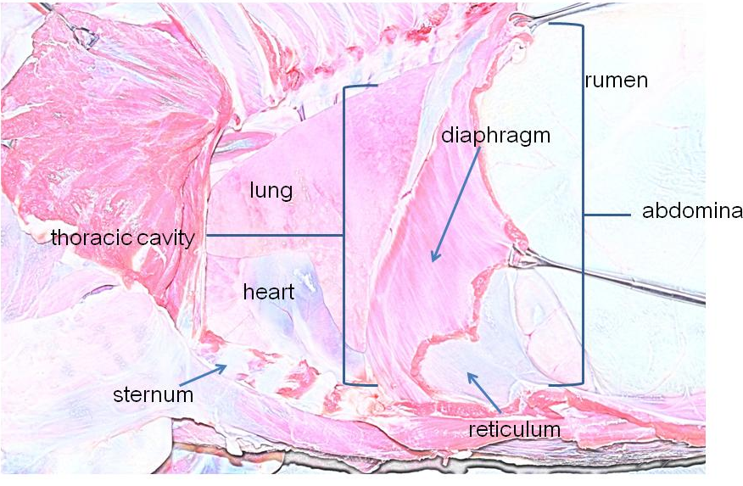

ภาพที่ 1.18 แสดงอวัยวะในช่องอกและช่องท้องของแพะ

8.ระนาบของร่างกาย (body plane)

ในการบอกทิศทางและกำหนดตำแหน่งของโครงสร้างของร่างกายให้ชัดเจน เพื่อให้มีความละเอียดมากขึ้น จึงจำเป็นต้องมีการตัดแบ่งร่างกาย (section) ออกเป็นส่วนต่างๆในระนาบที่แตกต่างกัน ดังนี้
8.1 มิดแซสจิทัลเพลน หรือ มีเดียล (midsagittal or median plane) หมายถึง ระนาบในแนวดิ่งที่ผ่าแบ่งร่างกายตามแนวกึ่งกลางลำตัวพอดี จะแบ่งร่างกายของมนุษย์ รวมทั้งร่างกายของสัตว์ออกเป็นสองซีกเท่ากันทั้งซีกซ้ายและซีกขวา การแบ่งร่างกายแบบนี้จึงมีได้เพียงระนาบเดียวเท่านั้น ดังภาพที่ 1.15 (ก) และภาพที่ 1.15 (ข) หลักการในการแบ่งร่างกายตามะนาบนี้ใช้ประกอบในการแบ่งซากสัตว์ออกเป็น 2 ซีกเท่าๆกัน (halving) เช่นการแบ่งซากโค และซากสุกรออกเป็น 2 ซีกเท่าๆกันก่อนจะนำซากเข้าแช่บ่ม (chilled) ในห้องแช่เย็น (chilling room) เพื่อรอให้เนื้อนุ่มขึ้นก่อนนำไปใช้บริโภค

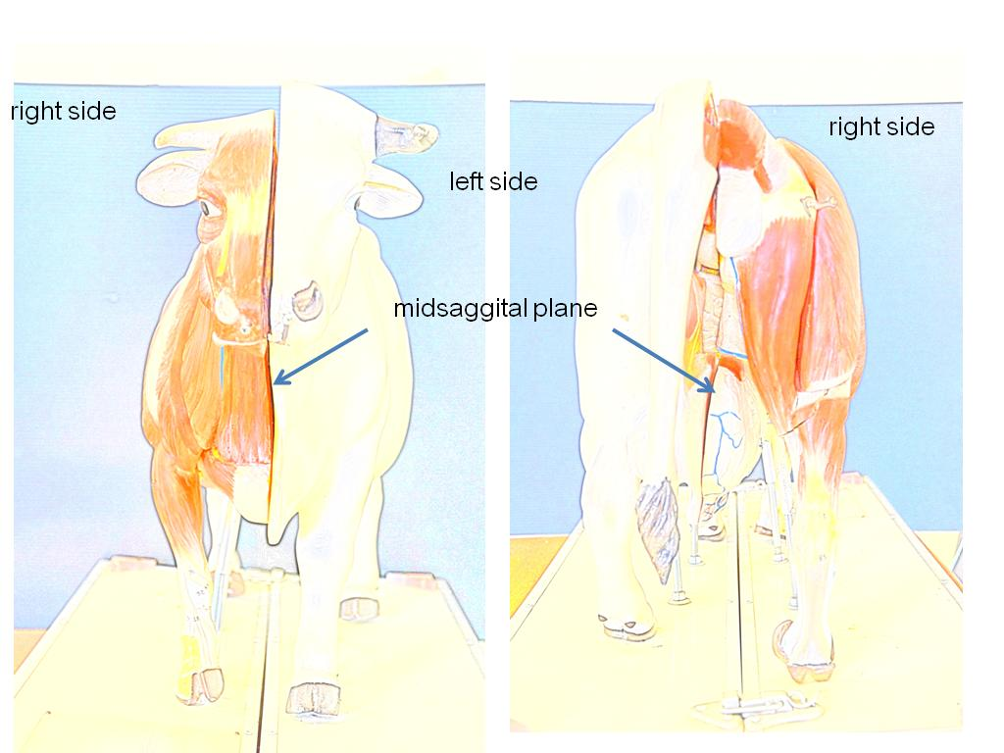

ภาพที่ 1.19 (ก) มิดแซสจิทัลเพลน

ภาพที่ 1.19 (ข) มิดแซสจิทัลเพลนใช้ในการแบ่งซากออกเป็น 2 ซีก (halving) ซีกซ้ายและซีกขวา

8.2 แซสจิทัลเพลน หรือ พารามีเดียล (sagittal or paramedian plane) หมายถึง ระนาบในแนวดิ่ง ที่แบ่งร่างกายของมนุษย์ หรือสัตว์เลี้ยงออกเป็นซีกขวาและซ้าย โดยแต่ละซีกไม่จำเป็นต้องเท่ากันพอดี ดังนั้นระนาบนี้จึงมีได้หลายระนาบ อาจเรียกระนาบนี้อีกอย่างหนึ่งว่าระนาบข้าง
8.3 ทรานส์เวิร์ส หรือ ฮอริซอนทัลเพลน (transverse or horizontal plane) หมายถึง ระนาบที่ตั้งฉากกับมีเดียลเพลนและแซสจิทัลเพลน ระนาบนี้จะมีได้หลายระนาบเช่นกัน โดยจะแบ่งร่างกายของสัตว์ออกเป็นส่วนหัวและส่วนหาง แต่ในร่างกายมนุษย์จะแบ่งออกเป็นส่วนบนและส่วนล่าง
8.4 ดอร์ซัล หรือ ฟรอนทัลเพลน (dorsal or frontal plane) หมายถึง ระนาบที่มีตำแหน่งอยู่ตรงมุมที่เกิดจากแซสจิทัลเพลนและทรานส์เวิร์สเพลน ระนาบนี้จะแบ่งร่างกายมนุษย์ตามแนวดิ่งโดยตัดขนานกับรอยต่อของกะโหลกศีรษะ จะแบ่งร่างกายมนุษย์ออกเป็นส่วนหน้าและส่วนหลัง แต่ในสัตว์เลี้ยงเนื่องจากยืนด้วยทั้งสี่เท้า ระนาบนี้จึงแบ่งร่างกายของสัตว์เลี้ยงออกเป็นด้านบนและด้านล่าง ดังแสดงในภาพที่ 1.16
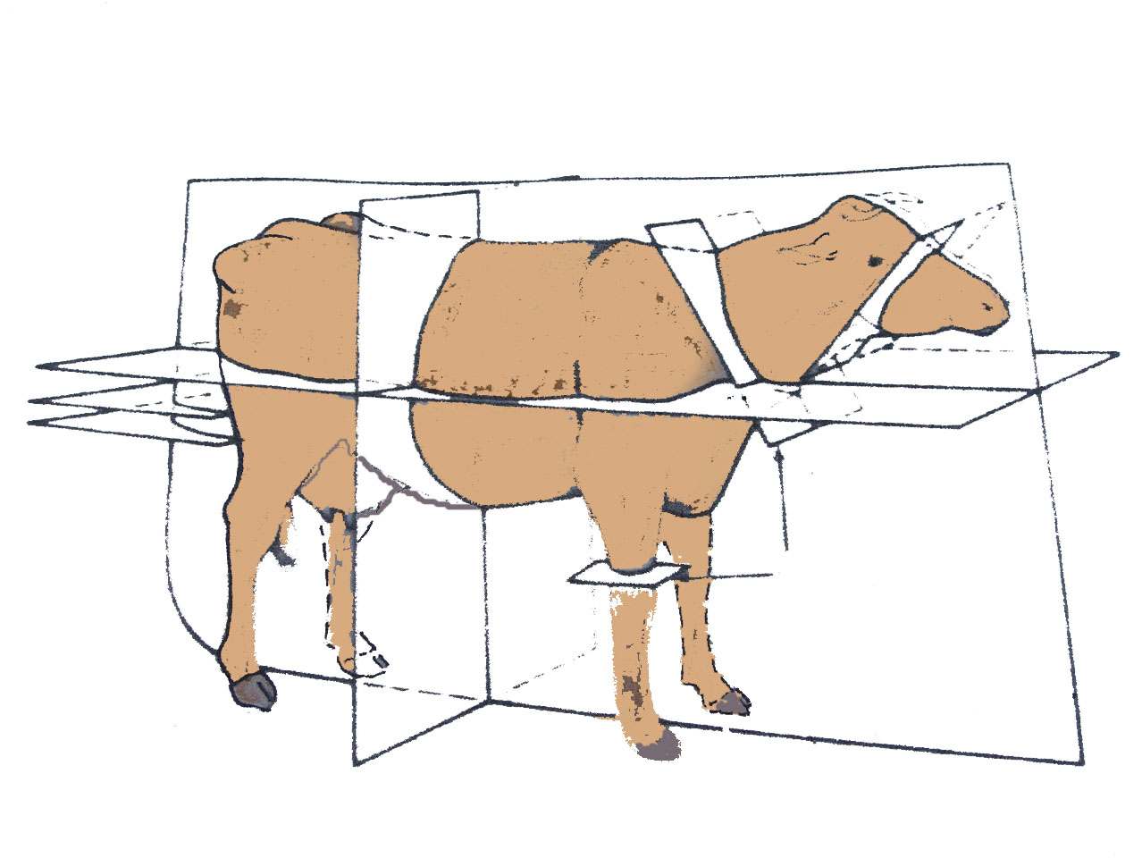
dorsal
caudal (posterior)
transverse plane
transverse plane
median plane
(midsagittal)
ventral
cranial (anterior)
frontal plane
ภาพที่ 1.20 แสดงระนาบ และแนวตัดแบ่งของร่างกายโค
ที่มา : ดัดแปลงจาก Dyce et al. (2002)
การตัดแบ่งแบบทรานส์เวิร์สเพลนและดอร์ซัลเพลนสามารถใช้เป็นหลักในการตัดแบ่งซากสัตว์ทั้งซีกซ้ายและขวา ออกเป็นชิ้นส่วนใหญ่ (premium cut) ส่วนต่างๆ เช่น ส่วนไหล่ (chuck) ส่วนอก (brisket) เป็นต้น
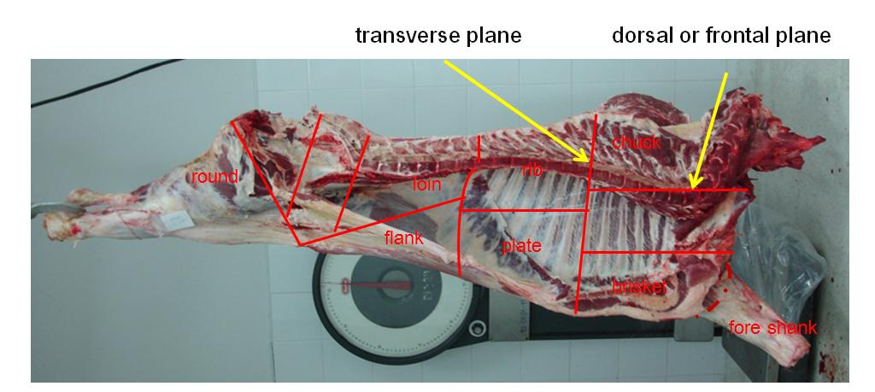

ภาพที่ 1.21 การแบ่งซากโคหนึ่งในสี่ (quartering) และ ชิ้นส่วนใหญ่ (primal cuts)

9.ศัพท์ที่ใช้ชี้บอกตำแหน่งและความสัมพันธ์ของอวัยวะ (terms of relationship)

เพื่อให้มีความเข้าใจในทางเดียวกัน หรือมีความเข้าใจตรงกัน เมื่อกล่าวถึงตำแหน่งของอวัยวะในร่างกายสัตว์เลี้ยง จึงได้มีการกำหนดศัพท์เฉพาะขึ้น เพื่อใช้บอกว่าโครงสร้าง หรืออวัยวะนั้นๆ อยู่ที่ส่วนใดในร่างกาย และมีความสัมพันธ์กับอวัยวะอื่นๆ อย่างไร โดยคำศัพท์ดังต่อไปนี้จะเป็นคำศัพท์ที่ใช้บอกตำแหน่งของอวัยวะบนร่างกายได้ ดังตารางที่ 1.2

ตารางที่ 1.2 คำศัพท์ที่ใช้ในการบอกตำแหน่งของร่างกาย

คำศัพท์ | ความหมาย
anterior or cranial | ส่วนหัว หรือด้านหน้าของสัตว์ หรือส่วนที่ค่อนไปทางด้านหน้าของสัตว์
posterior or caudal | ส่วนท้าย หรือด้านหลังของสัตว์ หรือ ส่วนที่ค่อนไปทางด้านหลังของสัตว์
ventral | ด้านล่าง หรือ ด้านที่ค่อนไปทางด้านท้องของสัตว์
dorsal | ด้านบน หรือ ด้านหลังของร่างกายสัตว์
proximal | ด้านที่อยู่สูงกว่า หรือเหนือกว่า หรืออยู่ใกล้กับเส้นกลางตัวมากกว่าหรือใกล้แนวกระดูกสันหลังมากกว่า
distal | ด้านที่อยู่ต่ำกว่า หรือ ไกลกว่าแนวกระดูกสันหลัง
central | อยู่ใกล้ศูนย์กลาง หรือใกล้อวัยวะมากกว่า
peripheral | อยู่ห่างจากศูนย์กลาง หรือไกลอวัยวะมากกว่า
median | ส่วนที่อยู่ในแนวกลางตัวพอดี
lateral | ส่วนที่อยู่ห่างจากแนวกระดูกสันหลัง หรือเส้นแนวกลางตัว
intermediate | ส่วนที่อยู่ตรงกลางระหว่างสองสิ่ง
central | อยู่ใกล้ศูนย์กลาง หรือใกล้อวัยวะมากกว่า
superficial | ส่วนที่อยู่ใกล้ผิว หรืออยู่ตื้น
deep | ส่วนที่อยู่ลึกลงไป
external | ส่วนที่อยู่ด้านนอกของผนัง (มักใช้กับอวัยวะที่มีโพรง)
internal | อยู่ข้างในของผนัง (มักใช้กับอวัยวะที่มีโพรง)
visceral | ชั้นที่แนบติดกับผิวอวัยวะภายใน
parietal | ชั้นที่บุผนังด้านในของช่องว่างในร่างกาย

ที่มา: ดัดแปลงจาก Tartaglia and Waugh (2002)

